Uputstvo za primenu GIS-a i daljinske detekcije u Planiranju gazdovanja šumama

Verzija 2
26.04.2018

Pripremili:
Djordje Cvetković i
Članovi Pod-Projektne Radne Gruppe

Sadržaj:

1 Uvod 3
2 Nabavka postojećih geoprostornih podataka vezanih za kompleks koji se uredjuje 4
2.1 Nabavka osnovnih karata za područje 4
2.2 Nabavka i priprema geoprostornih i alfanumeričkih podataka o katastru 5
2.3 Nabavka i priprema geoprostornih podataka daljinske detekcije 5
2.4 Nabavke karata i uslova vezano za zaštitu prirode 6
2.5 Nabavka prostornih planova 6
3 Formiranje GIS projekta 7
4 Digitalizacija poseda (spoljna granica poseda) 15
5 Uporedjivanje stanja geoprostornih podataka katastra i podataka daljinske detekcije 22
6 Preliminarno izdvajanje i digitalizacija odeljenja, odseka, puteva, vodotoka i ostalih vidljivih objekata u GIS projektu sa snimaka daljinske detekcije 24
7 Izdvajanje odseka (koji nisu vidljivi sa snimka) na terenu GPS uređajima i prikupljanje podataka za opis sastojina 26
8 Formiranje konačne podele na odeljenja i odseke i njihovo označavanje 28
9 Obeležavanje odeljenja i odseka na terenu 29
10 Inventura šuma i izrada karte premera šuma 29
11 Povezivanje GIS projekta sa obrađenim podacima premera i opisa sastojina 32
12 Izrada tematskih karata 35
13 GIS analiza 39

Uvod
Potreba uvođenja alata za geografske informacione sisteme u šumarstvu je sasvim logična, ako se uzme u obzir da su svi poslovi isključivo vezani za odgovarajuću lokaciju, tj. šumu (odsek). Bilo da se radi o inventuri šuma, uzgojnim radovima, zaštiti šuma, proredama, sečama obnove, ogledima ili bilo kojoj drugoj aktivnosti, uvek je polaz određena lokacija. Kako GIS alati imaju mogućnost obrade i sistematizacije ogromne količine podataka i uz to mogućnost prostornog prikaza na vrlo pregledan način, njegova uloga je ogromna u smislu povećanja kvaliteta poslova. Nijedan drugi alat za obradu informacija, neće bolje analizirati situaciju u šumarstvu, zato što GIS sadrži prostornu komponentu.
Analiziranje informacija koje se zasnivaju na prostornim podacima je važno kod gotovo svih aktivnosti na planiranju gazdovanja šumama. Do sada su se geo-podaci odvajali od atributnih podataka, kao što su opis sastojine i podaci koji se tiču aktivnosti na gazdovanju šumama. Ali obe vrste podataka opisuju iste objekte poput drveća, sastojina, odeljenja ili šumskih puteva. Digitalni geo-podaci biće integralni deo budućeg Geo Informacionog Sistema. Oni će omogućiti pristup šumskim objekatima, njihovom okruženju ili topografskim opštim informacijama.
Ortofotosnimci i tehnička uputstva za korišćenje snimaka (vrste snimaka) ili satelitski snimci visoke rezolucije koriste se kao veoma efikasan izvor informacija. Informacije sa avio snimaka i satelitskih snimaka pomažu procesu razgraničenja kod kreiranja karata: mogu se prepoznati putevi, granice šuma i odseka. Tumačenje slika omogućava prvi pogled na strukturu sastojine: ono omogućava procenu sastava šuma, opis horizontalne i vertikalne strukture, sklop i zdravstveno stanje i druge relevantne podatke koji se odnose na stanje šuma.

Nabavka postojećih geoprostornih podataka vezanih za kompleks koji se uredjuje
Na početku izrade osnova gazdovanja šumama za određenu gazdinsku jedinicu, potrebno je svim učesnicima obezbediti set osnovnih geoprostornih podataka i ostalih neophodnih dokumenata (katastar, model terena, uslovi ostalih sektora...). Ti podaci će se dalje koristiti kao podloga u različitim fazama procesa kreiranja novih karata gazdinske jedinice.
U zavisnosti od potrebnih informacija na kartama, preduzeća imaju odgovornost da obezbede postojeće podatke za izradu karata projektantskom timu, kao i nove grupe podataka ukoliko postoje nove verzije karata na raspolaganju.
Za dostavljanje podataka mogu se koristiti različite tehnike i formati.
- Direktno dostavljanje kopiranjem faljova
- Direktnim pristupom centralnoj prostornoj bazi podataka uključujući osnovne setove podataka koje se mogu dobiti iz centralnog digitalnog katastra ili lokalnog katastra
- Direktnim pristupom centralnoj prostornoj bazi podataka uključujući osnovne setove podataka koje se mogu dobiti od institucija drugih delatnosti (zavod za zaštitu prirode, vodoprivredne organizacije, zavod za urbanizam... )
Delimično, ovi podaci se moraju kopirati radi kasnije dalje obrade.
U pripremnoj fazi, izvođačima je potrebno obezbediti sledeće setove osnovnih karata i podataka:
- Osnovne karte za područje
- Katastarske planove i alfa-numeričke podatke
- Karte daljinske detekcije
- Karte i uslove vezano za zaštitu prirode
- Prostorne planove

Nabavka osnovnih karata za područje
Pre početka rada potrebno je obezbediti sledeće osnovne karte/podloge ukoliko su dostupne:
- Prethodne, analogne šumske karte gazdinske jedinice,
- Topografske karte,
- Digitalni elevacioni model (DEM),
- Pedološke karte
- Mapu prirodnih šumskih zajednica
- Mapu šumskih staništa
- Mapu javnih puteva
- Administrativne granice
- Karte erozije i klizišta
- Kartu funkcija šuma
Postojeće karte/podloge imaju ulogu da projektanti steknu uvid o prostornom rasporedu šuma koje su predmet uređivanja, njihovoj prostornoj podeli i strukturi šuma koje se nalaze na tom prostoru. Ovi podaci su dragoceni u početnim fazama planiranja gazdovanja, ali i vrlo korisni u kasnijim fazama planiranja.
Izvor ovih podataka su ranije uglavnom bile analogne rasterske karte, koje je potrebno georeferencirati, tj. postaviti u prostoru. Međutim, u pojedinim sredinama je u prethodnom uređivanju digitalizovan prostor, te će podaci biti preuzeti u novi GIS projekat i kao takvi poslužiti kao podloga za novo uređivanje. Ove podatke je potrebno ažurirati novim stanjem, tj. ako su vršena dodatna pedološka istraživanja ili ako je bila dodatna izgradnja puteva u prethodnih 10 godina, onda te promene treba prikupiti i dodati u novi projekat.

Nabavka i priprema geoprostornih i alfanumeričkih podataka o katastru
Na samom početku rada uređivanja šuma jedne gazdinske jedinice, potrebno je odrediti granice vlasništva, tj. prostor sa kojim se gazduje. Iz tog razloga potrebno je nabaviti:
- Digitalne ili rasterske katastarske karte i
- Alfanumeričke podatke o parcelama i vlasništvu
Ukoliko preduzeće ne poseduje Bazu podataka o šumskim parcelama, potrebno je podatke nabaviti iz Republičkog geodetskog zavoda.
Preuzimanje prostornih podataka katastra se vrši iz Republičkog geodetskog zavoda. Postoji dva načina preuzimanje digitalnih prostornih podataka o katastru i to preuzimanjem podataka putem web servisa ili jednostavnim kopiranjem podataka. Ukoliko digitalni katastar nije dostupan, onda se preuzimaju rastereske karte katastra, koje je potrebno georeferencirati i izvršiti digitalizaciju katastarskih parcela.

Nabavka i priprema geoprostornih podataka daljinske detekcije
Geoprostorni podaci daljinske detekcije su vrlo korisni kod planiranja gazdovanja šumama. Ovi podaci su naročito korisni kod početnih faza prostorne podele šuma jedne gazdinske jedinice i određivanja vlasništva prostora koji je predmet uređivanja.
Cena geoprostornih podataka koji se nabavljaju u svrhu uređivanja određenog područja zavisi od rezolucije snimka, tj. od stepena vidljivosti detalja na istom. Na tržištu postoji širok spektar ponude ovih snimaka, tako da postoje orto-foto i satelitski snimci i preduzeće treba da se odluči za najadekvatniju varijantu prema postojećim potrebama.
Svakako da početna ulaganja u snimke daljinske detekcije će se brzo isplatiti, pošto će se izbeći veći deo troškova terestričnih snimanja oko izdvajanja sastojina koje zahteva puno vremena stručnog osoblja i radne snage na terenu. Pored toga, ovi snimci će poslužiti i u kasnijim fazama oko determinisanja pojedinih situacija na terenu.

Nabavke karata i uslova vezano za zaštitu prirode
U pripremne radove oko nabavke podataka, spada i nabavka podataka vezano za uslove zaštite prirode. Ovi podaci postoje iz prethodnog uređivanja određene gazdinske jedinice i monitoringa zaštićenih vrsta. Međutim, potrebno je nabaviti ažuriranu kartu zaštićenih vrsta i područja kao i uslove zaštite prirode od nadležne institucije za zaštitu prirode, tj. od Zavoda za zaštitu prirode.
Karte zaštićenih područja i vrsta je moguće, u zavisnosti od dostupnosti podataka, preuzeti u vidu web servisa ili kopiranjem podataka.

Nabavka prostornih planova
Prostorni planovi za opštine u kojim se prostire područje uređivanja šuma trebalo bi nabaviti u pripremnoj fazi. Projektanti bi prilikom izrade osnove gazdovanja i pravljenja planova gazdovanja trebalo iste uskladiti sa Prostornim planovima i sprovoditi smernice koje su definisane u ovim planovima.

Formiranje GIS projekta
Kada su završene pripremne faze oko nabavke potrebnih podloga, započinje se rad oko formiranja GIS projekta za određenu gazdinsku jedinicu. Kako GIS predstavlja alat za prikupljanje, skladištenje, obradu, analizu i prikazivanje podataka, on će predstavljati ključno mesto u svim kasnijim fazama izrade osnove gazdovanja, kao i u procesu planiranja gazdovanja i daljim analizama podataka.
Kod formiranja GIS projekta, potrebno je primeniti neki od standardnih koordinatnih referentnih sistema. U ranijem periodu, u upotrebi je bio Beselov elipsoid kao referentni elipsoid sa Gaus-Krigerovom projekcijom usvojenom kao državna projekcija u Srbiji. Postojala su dva Koordinatna referentna sistema - zona 6 i zona 7. Zona 7 pokriva najveći deo teritorije Srbije (istočno od 19°30’), dok zona 6 obuhvata teritoriju zapadno od 19°30’. Neki veoma mali delovi istočne Srbije potpadaju pod zonu 8, ali su zanemarljivi.
Zakonom o državnom premeru i katastru nepokretnosti, u Republici Srbiji je od 1. januara 2011. godine u službenoj upotrebi novi državni – prostorni referentni sistem, a usvojena je i nova državna projekcija (WGS 1984 UTM).
Takođe, na početku je vrlo bitno postaviti određena pravila oko organizovanja GIS projekata. Prvo, zbog lakšeg rada i jednostavnosti korišćenja podataka, kao i zbog toga što će GIS projekat postati deo integralnog GIS sistema. Podaci treba da budu kompatibilni sa GIS projektima ostalih gazdinskih jedinica, tj. celokupnog područja.
Svaki GIS projekat je organizovan kroz set podataka prikazanih po slojevima. Različite kategorije podataka treba prikazivati na zasebnim slojevima.
Slika 1: Organizacija slojeva u GIS projektu
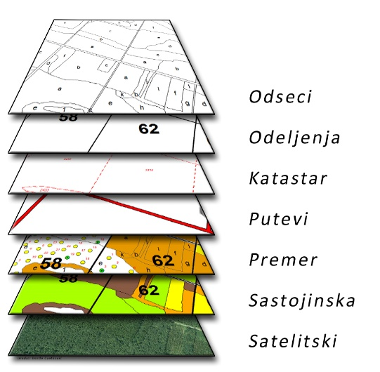
Svi podaci u GIS projektu imaju prostornu komponentu i atributne podatke. Prostorna komponenta je grafički predstavljena u projektu, a atributni podaci su smešteni u geobazu podataka u pozadini. Svaki prostorni podatak ima svoje atributne podatke.
Slika 2: GIS projekat sa prostornim i atributnim podacima
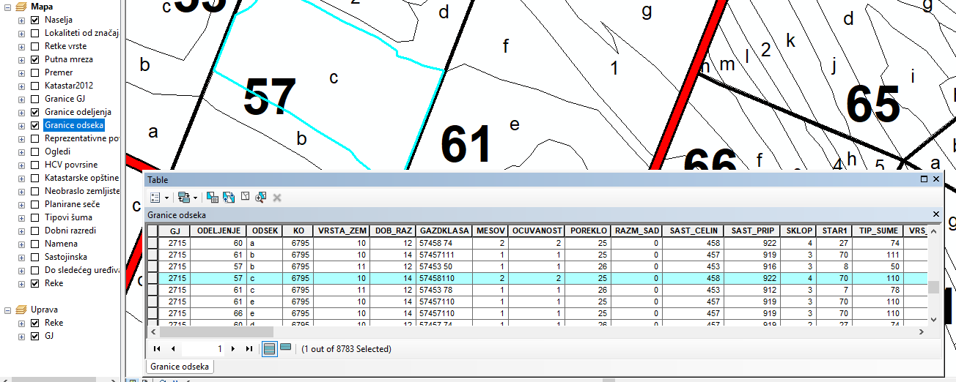
Prostorne podatke različitih kategorija, predstavljene po slojevima, treba predstaviti određenom simbologijom, zbog lakše preglednosti buduće karte prostorne podele područja. Kako postojeći standardi za prikazivanje elemenata na kartama nisu prilagođeni novim tehnologijama, trebalo bi na nivou preduzeća ustanoviti određena pravila obeležavanja pojedinih elemenata na kartama, dok se ne ustanovi zvanični standard oko toga.
Takođe, potrebno je ustanoviti i određena pravila kod formiranja baze podataka za pojedine elemente GIS projekta, tj. za pojedini set podataka. Ovo je vrlo bitno zbog integrisanja GIS projekta gazdinske jedinice sa integralnim GIS projektom područja. Na ovaj način će u integrisanom GIS projektu biti moguće praviti analize i tematske karte za celo područje.
Prostorni podaci mogu imati karakter tačke, linije ili poligona.
Osnovne slojeve jednog GIS projekta čine različiti nivoi podele prostora, a ima ih tri, i to slojevi granica gazdinske jedinice, odeljenja i odseka. Prostorni podaci sa ovih slojeva imaju karakter poligona, pošto je potrebno imati podatke o površini pojedinih poligona. Kao što je ranije navedeno, potrebno je ustanoviti različitu simbologiju za svaki od ovih slojeva i to granična linija kod sloja odsek treba da je najtanja, a kod gazdinske jedinice najdeblja. Razliku je moguće praviti i putem različitih boja granične linije.

Slika 3: Različita simbologija u GIS projektu
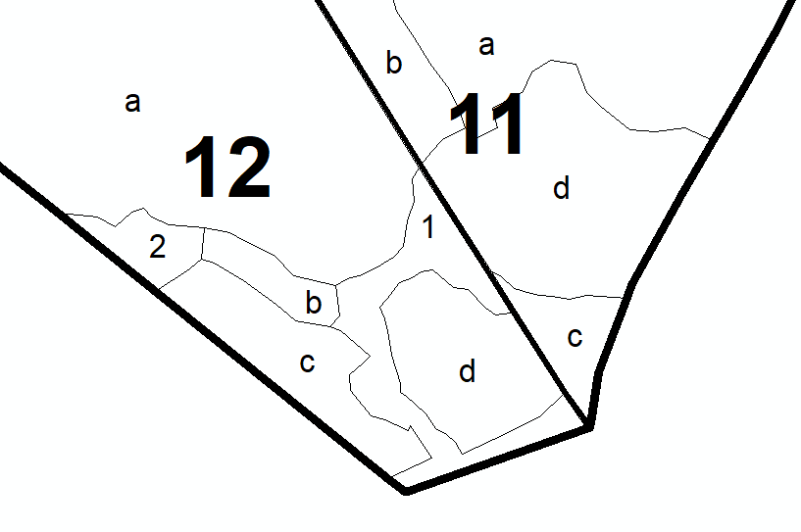
Što se tiče informacija u bazi podataka vezanoj za ove setove podataka, kod gazdinske jedinice treba da ima opšte informacije o šifri i imenu gazdinske jedinice, kao i pripadnosti šumskoj upravi i šumskom gazdinstvu. Kod seta podataka za odeljenja, treba u bazi formirati podatke o broju (oznaci) odeljenja, kao i o pripadnosti gazdinskoj jedinici.
Slika 4: Baza podataka sloja gazdinske jedinice i sloja odeljenja
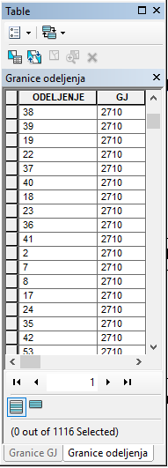
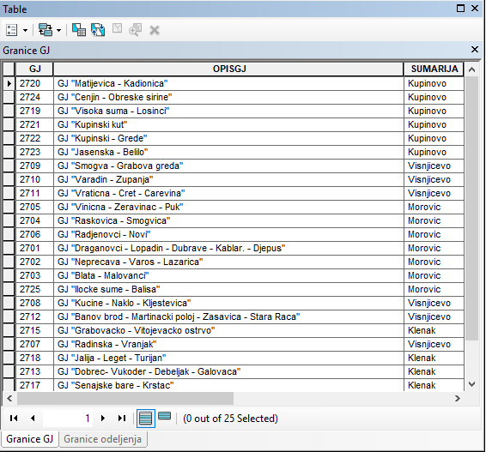
Najvažniji set podataka u GIS projektu su odseci, koji predstavljaju najnižu podelu prostora. Baza podataka kod ovog sloja sadrži sve podatke iz osnove gazdovanja. Ovi podaci se automatski generišu povezivanjem sa bazom podataka kreiranom u specijalizovanom programu za izradu osnova gazdovanja. Međutim, da bi se generisanje podataka moglo izvršiti, potrebno je u GIS projektu formirati ključ polje za povezivanje sa podacima iz specijalizovane baze podataka. Ovo polje obično ima naziv GisID i potrebno je ručno uneti podatke za svaki poligon, tj. za svaki odsek i čistinu. Podaci koji se unose u polje GisID predstavljaju šifru, tj. ime svakog odseka/čistine, a formira se od šifre gazdinske jedinice, broja odeljenja i oznake odseka ili čistine. Šifra gazdinske jedinice ima 4 karaktera, odeljenja 3 karaktera, odseka 1 karakter, a čistine 2 karaktera (npr. 2714052a ili 271405202). Isto ovakvo polje kao ključ za povezivanje postoji i u bazi podataka koju formira specijalizovana aplikacija za izradu osnova i na osnovu te logike prostorni podaci u GIS projektu se povezuju sa atributnim podacima.
Slika 5: Baza podataka sloja odseka
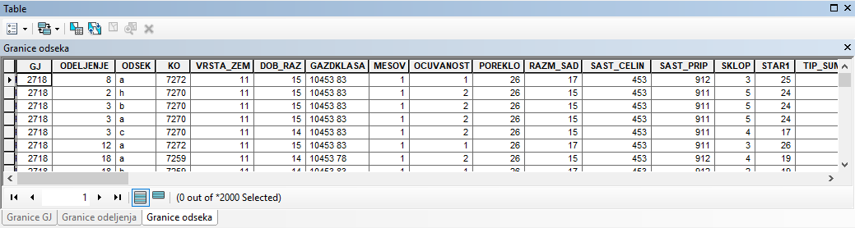
Pored ovih osnovnih slojeva u GIS projektu potrebno je formirati i slojeve za ostale elemente prikazivanja prostora, kao što su putevi, vodotoci, premer, itd. Svaki od slojeva će imati različitu predefinisanu simbologiju i različitu bazu atributnih podataka prilagođenu tom setu podataka.
Slika 6: Tematska karta inventure šuma
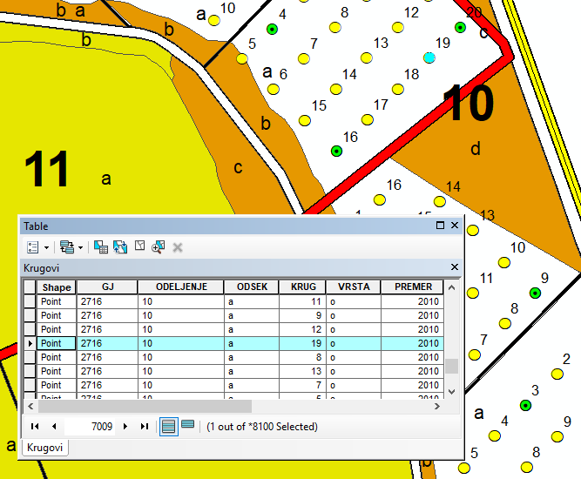
U zavisnosti od podataka koji se prikazuju po pojedinom sloju, on će biti i definisan karakterom podataka (tačka, linija ili poligon). Tako će sloj sa putevima imati karakter linije, krugovi kod delimičnog premera karakter tačke, totalni premer karakter poligona, itd. Pojedini GIS programi dozvoljavaju da na istom sloju budu prikazani podaci različitog karaktera, ali to treba izbegavati.
Pored slojeva sa vektorskim podacima, u GIS projektu se nalaze i slojevi koji sadrže podloge u vidu rasterskih karata. Ovi rasterski podaci služe radi pregleda određenog prostora i kao osnova za digitalizaciju određene podele prostora.
Prilikom postavljanja rasterskih karata na ove slojeve, radi se njihovo georeferenciranje, tj. pozicioniranje u prostoru. Da bi se izvršilo georeferenciranje određene rasterske karte, potrebno je da na njoj postoje podaci o koordinatama. Ukoliko podaci o koordinatama ne postoje na kartama, takođe je moguće njeno georeferenciranje, tako što je potrebno na terenu snimiti GPS uređajima neke prepoznatljive tačke sa karte. Svaki software ima specijalizovane alate za georeferenciranje rasterskih karata i to se obavlja na vrlo jednostavan način.

Priprema projekta:
Gazdovanje šumama podrazumeva gazdovanje velikim ili manjim prostorom, a da bi se lakše upravljalo tim prostorom, odnosno površinama pod šumom danas se koriste razni softveri. Takvi softveru se koriste u šumarstvu za geopozicioniranje informacija vezanih za šume i šumsko zemljište, a takođe se koriste i za analizu geopozicioniranih informacija pri donošenju odluka. Neki od softvera koji se koriste u Srbiji su:
www.esri.com - ArcGIS
www.qgis.org - QGIS
www.bluemarblegeo.com – Global Mapper
www.progis.com - WinGIS
www.pitneybowes.com – MapINFO
www.autodesk.com - AutoCAD
Od navedenih softvera najveću upotrebu u sektoru šumarstva u Srbiji ima ArcGIS, pa će u nastavku ovih tehničkih uputstava najveći akcenat biti na radu u pomenutom softveru. Nakon završenog RK 4 (Nabavka i priprema osnovnih karata - materijal) i RK 5 (Priprema podataka daljinske detekcije) pristupa se RK 6 (Priprema radnih karata i tumačenje snimaka). Na početku RK 6 potrebno je formirati GIS projekat, u kom će se pozicionirati svi raspoloživi podaci. Pre ubacivanja podataka u GIS projekat potrebno je definisati koordinatni sistem. U većini slučajeva dostupni podaci su definisani u različiti koordinatnim sistemima, a ponekad su dostupni fajlovi koji nemaju prateći referentni koordinatni sistem (podaci koji su obrađivani pomoću drugih softvera). Najveći deo geoprostornih podataka u šumarstvu su definisani u 7 zoni (TMYUG7), dok su zvanični podaci o katastarskim parcelama definisane u novoj državnoj projekciji (WGS 1984 UTM Zone 34), a satelitski snimci najčešće u WGS 1984.

Definisanje koordinatnog sistema:
Kada se pokrene novi prijekat željeni koordinatni sistem se definiše pre ubacivanja podataka: View/Data frame properties.../kartica Coordinate System.

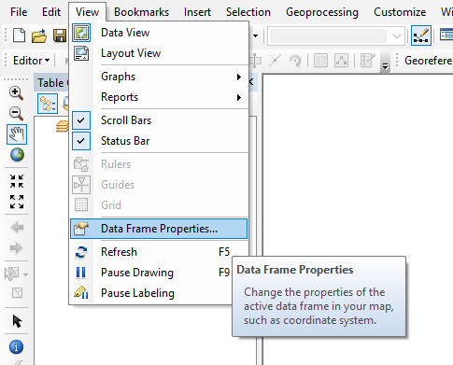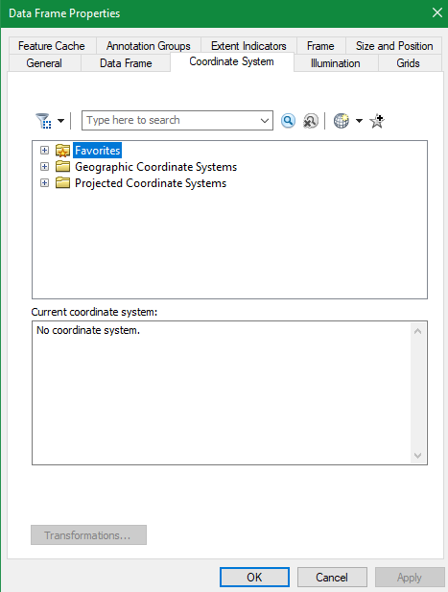

Svi koordinatni sistemi se nalaze u folderima:
- Geographic Coordinate System (najčešće se koriste WGS 1984)
- Projected Coordinate System (najčešće se koriste MGI Balkans 6, MGI Balkans 7, WGS 1984 UTM Zone 34)
Kada je reč o zvaničnoj državnoj projekciji član 34. Zakona o državnom premeru i katastru ("Sl. glasnik RS", br. 72/2009, 18/2010, 65/2013, 15/2015 - odluka US, 96/2015, 47/2017 - autentično tumačenje, 113/2017 - dr. zakon, 27/2018 - dr. zakon i 41/2018 - dr. zakon) kaže: „Položaj tačaka u horizontalnom referentnom sistemu izražava se dvodimenzionalnim, pravolinijskim koordinatama u ravni konformne Univerzalne transverzalne merkatorove projekcije - Universal Transverse Mercator, (UTM), na elipsoid GRS 80“. Prema pomenutom zakonu UTM projekcija je zvanična državna projekcija što znači da je potrebno sve podatke prebaciti u UTM projekciju.
Kada se za novootvoreni projekat definiše koordinatni sistem (WGS 1984 UTM Zone 34) sledi ubacivanje podataka. Na početku se ubacuju svi dostupni podaci za predmetnu gazdinsku jedinicu iz prethodnog uređivanja. Dostupni podaci mogu biti u vektorski ili rasterski u obliku shapefile, JPG, TIFF i sl. Ako je koordinatni sistem za podatke koji se ubacuju u projekat isti kao koordinatni sistem projekta takvi podaci će odmah biti pozicionirani u projektu. Ukoliko se razlikuju koordinatni sistemi podataka i projekta potrebno je izvršiti transformaciju.

Transformation (transformacija):
U nastavku će, kroz primere, biti prikazani načini na koji se rešavaju konflikati koji nastaju kao posledica različitih koordinatnih sistema između podataka i radnog projekta.
- Dostupni podaci su u istom koordinatnom sistemu kao i projekat – ako su podaci i projekat u 6. zoni, 7. zoni ili TMYUG7 nije potrebna transformacija. Isto tako nije potrebna transformacija ukoliko su podaci i projekat u WGS 1984 ili WGS 1984 UTM Zone 34.

- Dostupni podaci su u različitom koordinatnom sistemu u odnosu na projekat – ako su podaci u u 6. zoni, 7. zoni ili TMYUG7, a projekat u WGS 1984 ili WGS 1984 UTM Zone 34 (i obrnuto) potrebno je raditi transformaciju:

Transformacija između TMYUG7 i WGS 1984 ili WGS 1984 UTM Zone 34
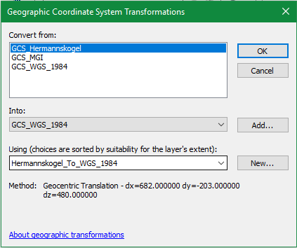

Transformacija između 6. zone ili 7. zone i WGS 1984 ili WGS 1984 UTM Zone 34
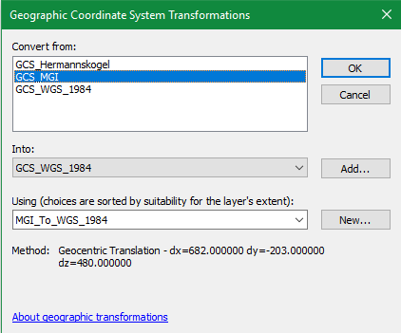

Kada se za jedan podatak definiše transformacija u okviru jednog projekta, posle toga će se ostali podaci sa istim koordinatnim sistemom automaski transformisati.

- Dostupni prostorni podaci nemaju definisan koordinatni sistemu – podaci koji su eksportovani iz drugih softvera sličnih namena kao ArcGIS (npr. WinGIS) često nemaju prateći projekcioni fajl (.PRJ), pa se sa takvim podacima može raditi samo ako je projekat definisan u onom koordinatnom sistemu koji je bio kada je fajl kreiran u drugom softveru. ArcGIS obavesti korisnika ako u projekat ubaci fajl kom nije definisan koordinatni sistem, odnosno ako taj fajl nema prateći PRJ fajl.
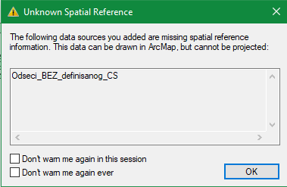

Da bi ovakvi fajlovi bili podložni transformaciji u ArcGIS-u potrebno im je pre toga definisati koordinatni sistem pomoću alata Define projection (Toolbox/Data managment tools/Projections and Transformations).
Prilikom definisanja koordinatnog sistema alat će dodeliti nedostajući PRJ fajl shapefile-u sa kojim se radi. Potrebno je definisati orginalni koordinatni sistem koji je bio pri njegovom kreiranju u drugom softveru. Da bi se saznao orginalni koordinatni sistem potrebno je otvoriti novi projekat, a zatim taj fajl ubaciti u njega. Tada će se u donjem desnom uglu monitora pojaviti apsolutne koordinate bez mernih jedinica (Unknown Units). Kada se pogledaju apsolutne koordinata, sa malo znanja o koordinatnim sistemima, lako se može prepoznati o kom koordinatnom sistemu je reč.

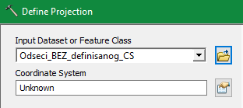
Pre definisanja projekcije
Nedefinisani koordinatni sistem – prepoznaje se da je u pitanju 6. Zona

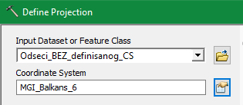
Nakon definisanja orginalne projekcije

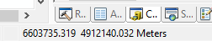
Nakon definisanja pomoću alata

Sa rasterima je drugačija situacija prilikom definisanja koordinatnog sistema. Nakon što se u novi projekat bez definisanig koordinatnog sistema ubaci karta, onda je potrebno projekat definisati u onaj koordinatni sistem koji „prepoznamo“ kao orginalni. Kada se definiše koordinatni sistem za projekat onda je potrebno izvršiti eksportovanje karte (desni klik na lejer/Data/Export data...). Prilikom eksportovanja potrebno je „čekirati“ Data Frame (Current) jer samo na taj način će se dobiti novi raster kom je definisan orginalni koordinatni sistem i kao takav je spreman za dalje korišćenje u različitim koordinatnim sistemima uz upotrebu odgovarajućih transformacija.

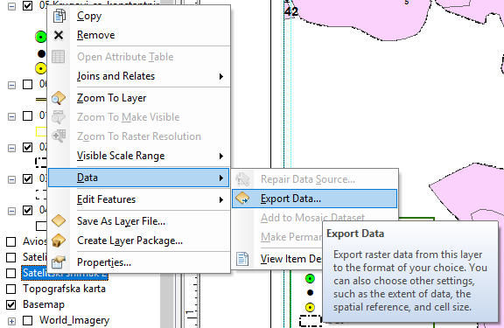
Eksportovanje karte

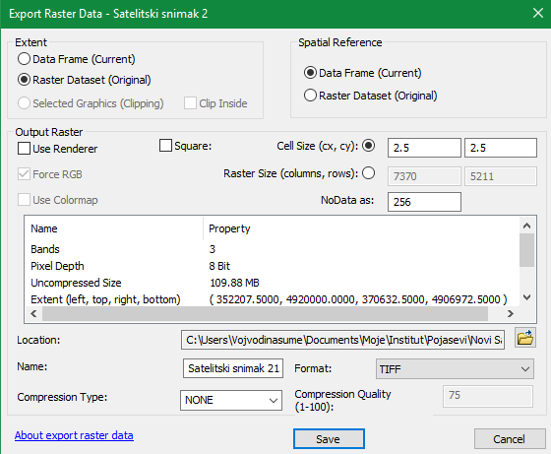
Obavezno čekirati Data Frame (Current)

Ubacivanje dostupnih podataka u projekat:
Kada se prilikom ubacivanja podataka ispoštuju sva navedena pravila u vezi transformacija svi podaci u projektu će u istoj meri biti upotrebljivi. Za početak se ubacuju podaci iz prethodnog uređajnog razdoblja, koji su prikupljeni kroz RK 4 i RK 5.
Dostupni podaci mogu biti rasterskog i vektorskog oblika, koji mogu biti geopozicionirani (georeferencirani) i oni koji nisu geopozicionirani. Da bi podaci (najčešće rasteskog oblika) bili upotrebljivi potrebno ih je geopozicionirati, a zatim informacije koje su u rasterskom obliku digitalizacijom prevesti u vektorski oblik. U nastavku su ove dve operacije (georeferenciranje i digitalizacija) detaljno opisane. Potreba za digitalizacijom i georeferenciranjem će biti tokom rada od RK 6 pa sve do RK 12 (finalizacija karata), odnosno RK 13 (analiza podataka i izveštaj PGŠ).

Digitalizacija poseda (spoljna granica poseda)
Nakon formiranja GIS projekta, pristupa se digitalizaciji poseda. U ovom koraku treba definisati prostor koji je predmet uređivanja.
Polaz za definisanje poseda predstavljaju georeferencirane podloge rasterskih katastarskih karata ili preuzete digitalne katastarske karte, koje su pribavljene u pripremnim fazama.
Na osnovu rasterske karte kao podloge u GIS projektu, na sloju Katastar se digitalizuje svaka parcela poseda. Po završetku digitalizacije dobija se prostorni prkaz spoljne granice poseda koji je predmet uređivanja šuma.
Sloj Katastar ima svoju simbologiju, kao i svoju bazu sa atributnim podacima. Baza podataka bi trebalo da ima polja za broj parcele, pripadnost katastarskoj i političkoj opštini, vlasništvo, kao i pripadnost gazdinskoj jedinici. Na ovaj način će biti omogućeno prikazivanje putem anotacija pregledna katastaska karta sa brojevima parcela i tematske karte po katastarskim opštinama. Vrlo je važno osmisliti bazu podataka za ovaj sloj i primenjivati je u svakom GIS projektu, zbog integrisanja sa centralnom prostornom bazom katastra.
Slika 7: Sloj katastarskih parcela sa bazom podataka u GIS projektu
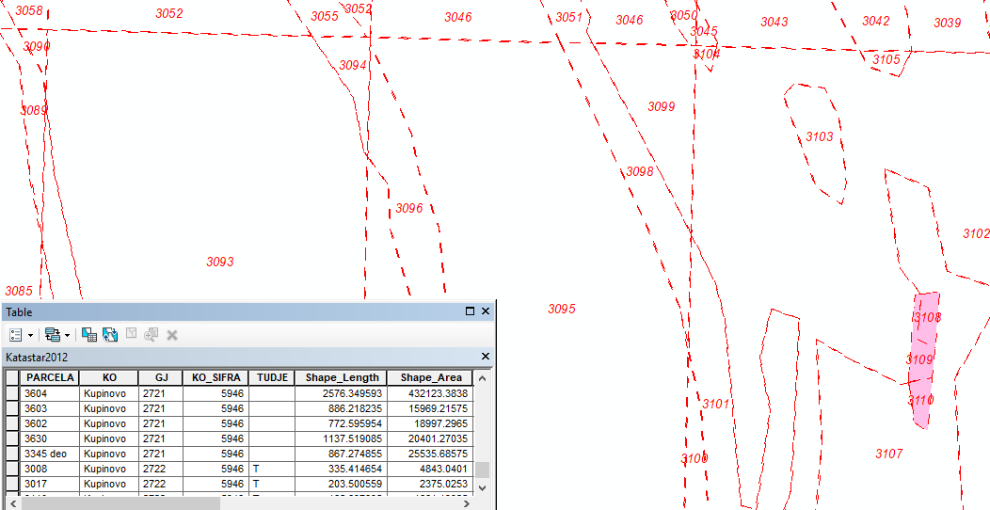
Jedan od načina rada je i preuzimanje digitalnih podataka iz centralne prostorne baze podataka preduzeća ili iz centralne prostorne baze podataka RGZ, kada se za to stvore uslovi.

Georeferenciranje i digitalizacija:
Georeferenciranje:
Ukoliko se ne poseduju vektorski podaci iz prethodnog uređivanja, ili se ne poseduje digitalni katastar za novo uređivanje onda je potrebno te informacije preuzeti sa postojećih karata, odnosno katastarskih planova. Karte je potrebno skeniratu ukoliko su dostavljene odštampane na papiru. Bilo bi poželjno skenirati karte ili planove u manjim delovima da bi se smanjila greska zbog deformacija koje su nastale njihovom upotrebom. Skenirane karte ili njeni delovi se ubacuju u projekat da bi se georeferencirali. Projekat mora biti definisan u onom koordinatnom sistemu koji je bio defininisan na kartama. Na kartama piše u kom koordinatnom sistemu su predstavljeni podaci na njoj. Ukoliko na kartama ne piše informacija o kom koordinatnom sistemu se radi, onda se na osnovu koordinata na ivicama karata lako može zaključiti o kom koordinatnom sistemu je reč. Za georeferenciranje karte koristi se alat Georeferencing. Alat funkcioniše tako što se krstićem na karti klikne na tačku sa poznatim koordinatama, a zatim se desnim klikom potrene prozor u kom se ukucavaju poznate koordinate.
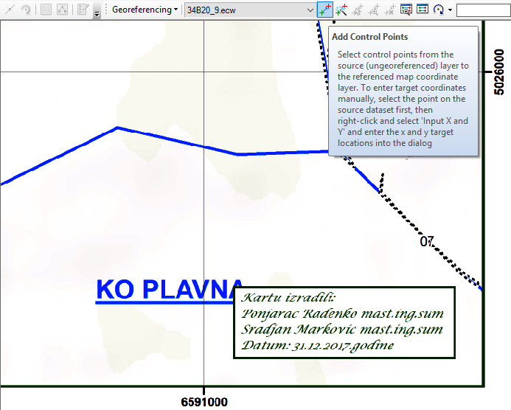
Pokrene se opcija Add Control Points
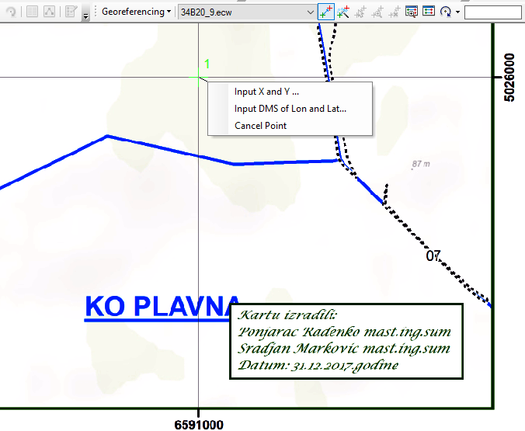
Krstićem se klikne tačku sa poznatim koordinatama (presek koordinata)
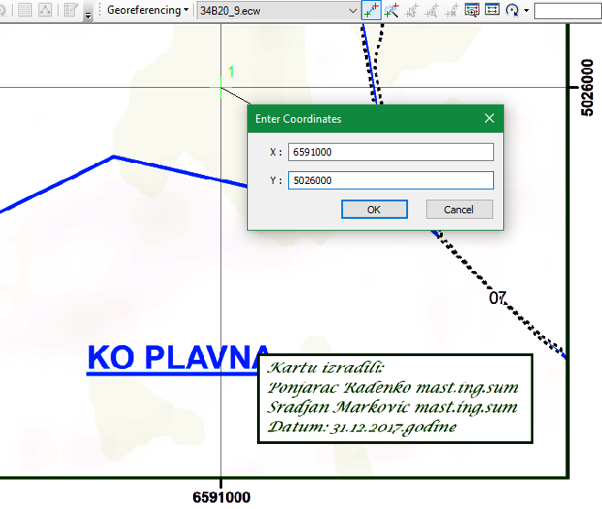
Kada se izabere poznata pozicija desnim klikom se pokrene opcija za ukucavanje koordinata

Potrebno je napraviti najmanje tri tačke na suprotnim delovima karata da bi se karta georeferencirala. Što se locira više poznatih tačaka to će karta biti preciznije geopozicionirana.

Digitalizacija:
Nakon što se geopozicionira karta ili plan potrebno je digitalizacijom sa njih prikupiti informacije. Digitalizacijom se informacije sa karte prevode u vektorski oblik. U zavisnosti od vrste, informacije mogu biti predstavljene u vidu tačaka, linija ili poligona. Tačkama se obeležavaju lokaliteti od značaja, primerne površine pri inventuri šuma, pozicije stabala i sl. Linijama se obeležavaju putevi, vodotoci, dalekovodi i sl. Dok se poligonima (koji se najčeće koriste za prikaz informacija u šumarstvu) obeležavaju katastarke parcele, gazdinska jedinica, odeljenja, odseci, zone zaštite prirode i sl.
Ukoliko se prikupljaju informacije sa karata iz prethodnog uređivanja, onda je potrebno sa karte digitalizovati granice gazdinske jedinice, granice odeljenja i granice odseka. Ove operacije se vrše u okviru RK 6 (aktivnost: preuzimanje prethodne šumske karte GJ). Prvo se sa karte digitalizuju granice gazdinske jedinice, zatim odeljenja i na kraju odseka. Ovakav redosled je preporučiv prilikom digitalizacije sa postojećih gotovih karata, odnosno pri prevođenju podataka iz rasterskog u vektorski oblik.
Pre same digitalizacije neke informacije potrebno je kreirati shapefile. Shapefile se kreira preko ArcCatalog-a tako sto se u njemu locira folder gde će biti smeštene informacije, zatim se selektuje folder i desnim klikom miša otvori padajući meni. Na padajućem meniju se izabere opcija New/Shapefile... nakon čega se otvara novi prozor Create New Shapefile.
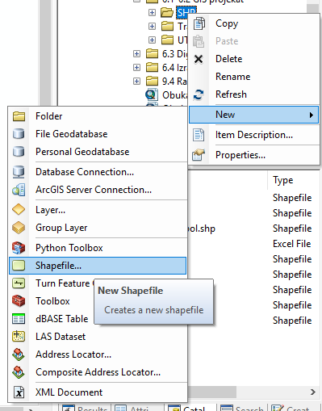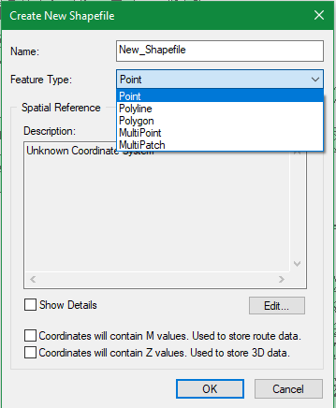
U okviru novog prozora upiše se naziv budućeg shapefile-a, a zatim definiše da li će informacija biti prikazana kao tačka, linija ili poligon. Nakon toga ostaje da se definiše koordinatni sistem za shapefile koji se kerira. Ovako se kreira svaki shapefile bez obzira koja informacija je u pitanju.
Kada se kreira shapefile onda je potrebno definisati informacije koje će da sadrži atributna tabela za određeni shapefile. Te inforamcije se ubacuju preko atributne tabele tako što se kreirani shapefile ubaci u projekat. Onda se selektuje taj sloj i desnik mlikom na mišu otvori padajući meni, zatim se locira opcija Open Attribute Table. Kada se otvori atributna tabela onda se za dati shapefile, npr. sloj „GJ“ definišu atributi (GJ i površina). Atribut se dodaje tako što se u gornjem levom uglu atributne tabele klikne na ikonicu Table Options, a kada se otvori padajući meni locira se opcija Add Field.
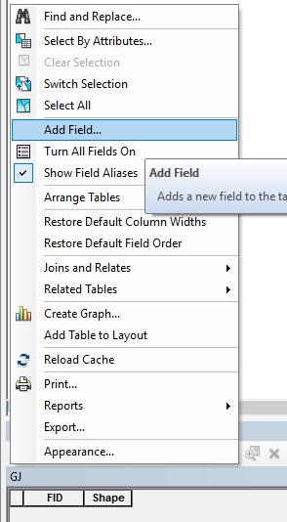
Kada se pokrene opcija Add Field otvoriće se novi prozor gde se definiše jedan atribut. Ova operacija se ponavlja onoliko puta koliko treba da ima atributa određeni shapefile (npr. za sloj GJ dva atributa).
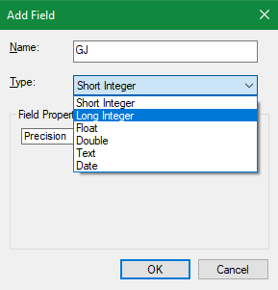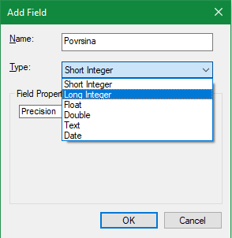
Dodavanje atributa GJ i atributa Površina
Prilikom dodavanja atributa potrebno je definisati tip informacije, da li se radi o kratkom ili dugom broju (bez decimala), brojevi sa decimalama, tekst itd.
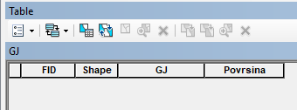
Kreirani atributi
Nakon što se kreira shapefile sa potrebnim atributima u atributnoj tabeli može se započeti digitalizacija. Da bi se uopšte počelo sa digitalizacijom potrebno je startovati Editor.
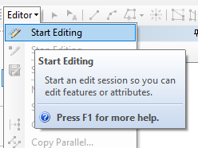

Pri startu Editor-a otvoriće se dodatni prozor Create Features na kome su prikazani Template za sve shapefile-ove u okviru projekta koji mogu da se menjaju (edituju).
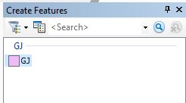
Klikom na Template definiše se onaj shapefile gde će se smestiti sve informacije koje se digitalizuju, a zatim se na monitoru umesto strelice pojavljuje krstić radi preciznije digitalizacije. Krstićem se lociraju prelomne tačke na granicama gazdinske jedinice na karti. Na taj način se zatvori celi krug oko gazdinske jedinice.
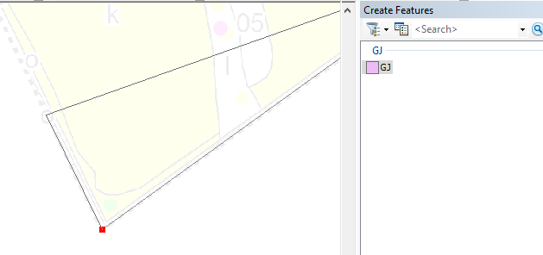
Ukoliko se gazdinska jedinica sastoji iz više delova onda je potrebno svaki deo zasebno digitalizovati. Kada se svi delovi digitalizuju oni se mogu spojiti u jedan podatak tako što se u atributnoj tabeli svi selektuju, a onda pomoću opcije Merge u Editor-u svi podaci spoje u jedan. Ovo znači da se svi delovi GJ (sa enklavama) posmatraju kao jedan podatak.
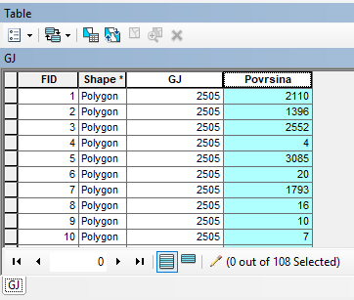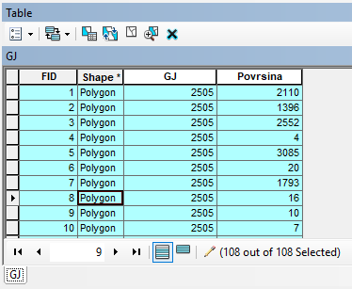
Nakon digitalizacije svih delova GJ oni se selektuju preko atributne tabele
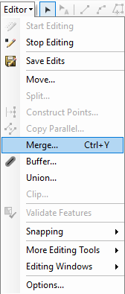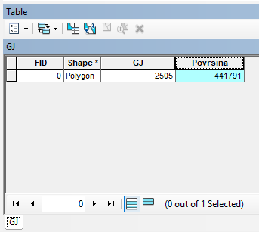
Preko opcije Merge u Editor-u se svi podaci spoje u jedan podatak

Kada se završi digitalizacija onda se u atributnu tabelu unose podaci, tako što se za gazdinsku jedinicu unese šifra gazdinske jedinice, a do površine se može doći automaski tako sto se kolonu Površina klikne desnim klikom. Kada se pojavi padajući meni onda se izabere opcija Calculate Geometry. Kada se otvori novi prozor onda se u polju Units definiše merna jedinica u kojoj se želi iskazati površina.
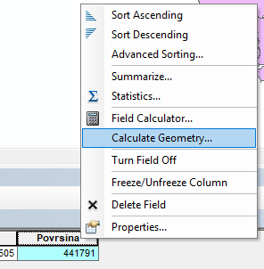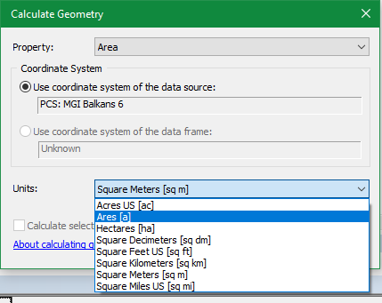
Automasko računanje površina u željenim mernim jedinicama

Na kraju digitalizacije i popunjavanja atributne tabele potrebno je zaustaviti Editor i na taj način će biti sačuvane sve promene koje su napravljene na shapefile-u.
Digitalizacija granica gazdinske jedinice (sloj „GJ“):
Pre svega se kreira shapefile sa atributnom tabelom prema prethodnim uputstvima. Shapefile „GJ“ treba da sadrži informacije o gazdinskoj jedinici (šifra iz kodnog priručnika) i površini.
Pošto je za gazdinsku jedinicu podatak četverocifren broj iz kodnog priručnika, a za površinu takođe broj (u arima) preporuka je da se za ova dva atributa kosriste dugi broje bez decimala (Long Integer). Kada se definišu svi potrebni atributi onda se startuje digitalizacija granica gazdinske jedinice po uputstvu iz prethodnog naslova.
Digitalizacija granica odeljenja (sloj „Odeljenja“):
Najpraktičnije i najbrže je da se odeljenja kreiraju od sloja „GJ“. Na taj način bi se izbegla dupla digitalizacija granica koje su već digitlizovane pri digitalizaciji gazdinske jedinice (spoljašnja granica). To se radi tako što se sloj „GJ“ eksportuje pod nazivom „Odeljenja“ u isti direktorij gde se nalazi sloj „GJ“.
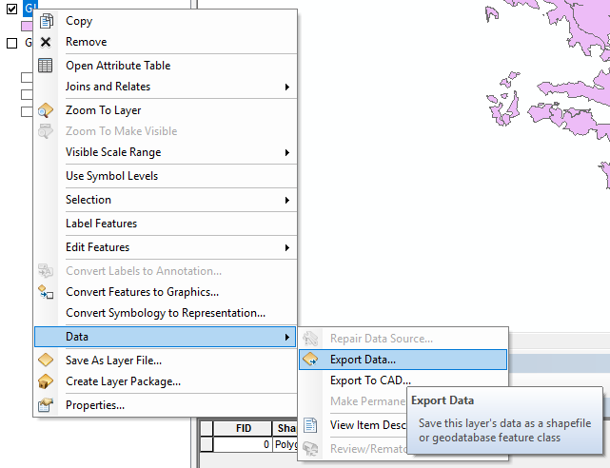
Eksportovanje sloja „GJ“
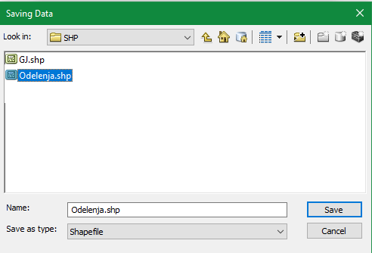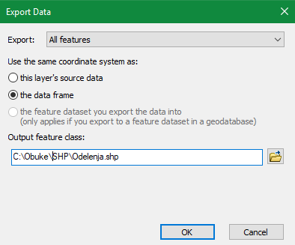
Promena naziva u „Odeljenja“

Nakon prethodne operacije dobija se sloj „Odeljenja“ sa istim informacijama kao sloj „GJ“, čak i u atributnoj tabeli. Sada je potrebno u atributnu tabelu ubaciti dodatni atribut, a to je „Odeljenje“. Preporuka je da bude kratki ili dugi broj (Short Integer ili Long Integer). Proces kreiranja atributa je opisan u uvodnom delu.
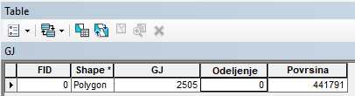
Dodatni atribut „Odeljenje“
Prilikom kreiranja odeljenja ne radi se klasična digitalizacija, već se od površine gazdinske jedinice „seče“ odeljenje po odeljenje. Prilikom formiranja svakog odeljenja potrebno je u atributnu tabelu uneti broj odeljenja koje je formirano. „Sečenje“ odeljenja od gazdinske jedinice se vrši pomoću alata Cut koja se pokreće kada se startuje Editor.
Alat Cut u okviru Editor-a
Kada se pokrene alat Cut potrebno je samo obeležiti onu granicu kojom se odseca željeno odeljeno od ostalog dela gazdinske jedinice. Da bi alat cut mogao da funkcioniše potrebno je selektovati onaj deo koji će da se „seče“.
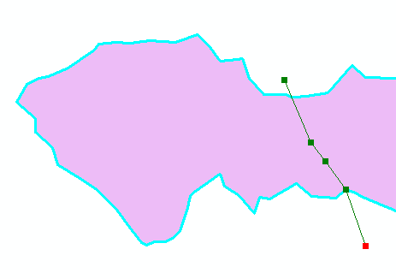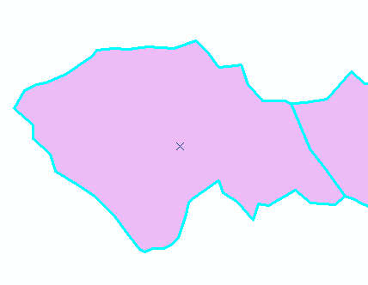
Funkcionisanje alata Cut
Na ovaj način potrebno je „iseći“ sva odeljenja koja se nalaze u okviru gazdinske jedinice, a pošto je Shapefile formiran od sloja „GJ“ nije potrebno ukucavati šifru gazdinske jedinice već samo broj odeljenja.
Digitalizacija granica odseci (sloj „Odseci“):
Za odseke se ponavlja sličan proces kao i za odeljenja, samo što se shapefile „Odseci“ formira eksportovanjem sloja „Odeljenja“. Odseci u sloju „Odsek“ se formiraju takođe pomoću alata Cut u okviru Editor-a. Odseci nastaju tako što se od odeljenja „odseca“ odsek po odsek. U novi sloj „Odseci“ dodaje se novi atribut „Odseci“ gde će se ukucavati odsek koji se „odseče“ u odeljenju. Prilikom ukucavanja odseka u atributnu tabelu nije potrebno ukucavanje šifre gazdinske jedinice i broja odeljenja jer su ti podaci „nasleđeni“. Preporuka je da se atribut odseci definiše kao tekst (Text).
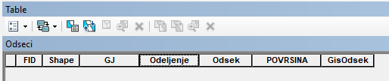
Izgled atributne tabele za sloj „Odseci“

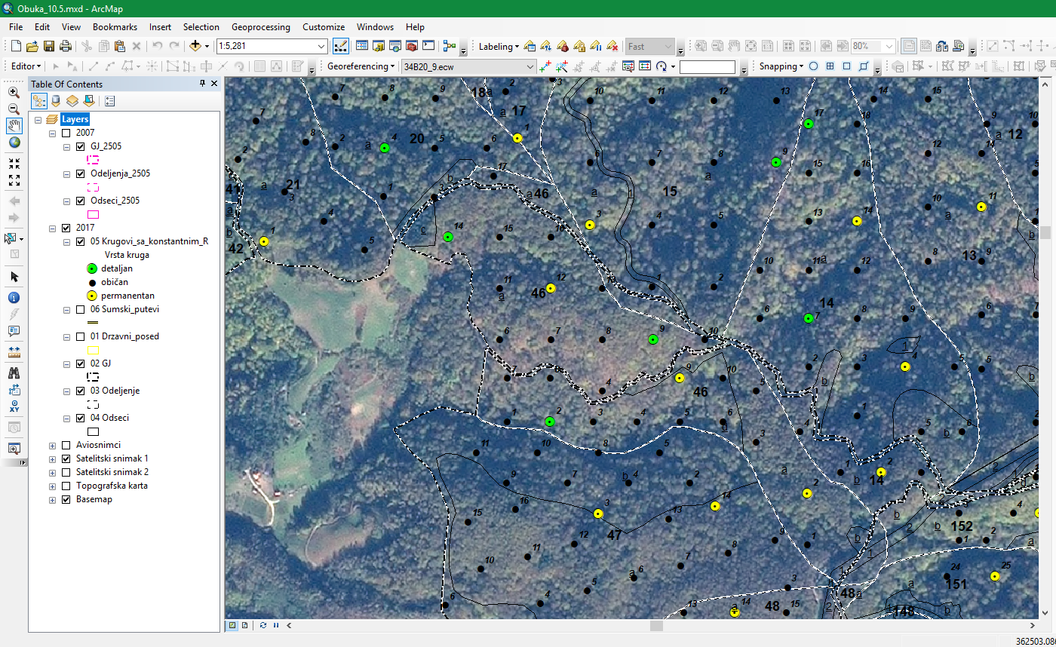
Izgled projekta nakon digitalizovanja granica GJ, odeljenja i odseka (iz dva uređajna perioda) sa pratećim podacima

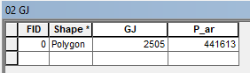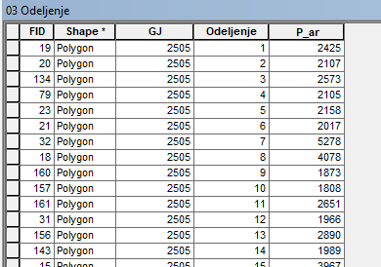
Konačan izgled atributne tabele za sloj GJ (levo) i za sloj Odeljenja (desno)

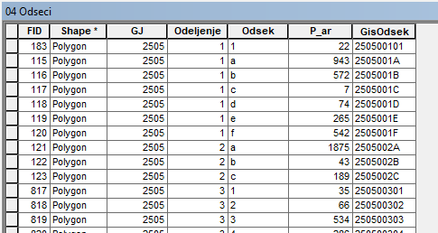
Konačan izgled atributne tabele sa popunjenim svim podacima za sloj Odseci

Digitalizacija katastarskih parcela – po potrebi (sloj „Granice poseda“):
Digitalizacija katastarskih parcela se vrši sa katastarkih planova ukoliko ne postoje podaci digitalizovanog katastra, ovi podaci se ne kreiraju za prethodno uređivanje, nego se kreiraju pre bilo kakvih radova vezanih za predstojeću inventuru. Pre same digitalizacije potrebno je kreirati novi shapefile. Zatim u njemu dodati potrebne atribute. Preporučeno je da ovaj sloj sadrži sledeće atribute Opština (Text), KO (Text), Parcela (Text), Površina (Long Integer), Udeo (Text) i Komentar (Text). Proces digitalizacije i dodavanja atributa u atributnoj tabeli su opisani u prethodnom delu.
Digitalizacija katastarskih parcela, odnosno uspostavljanje granica poseda je osnov i polazna tačka za sve dalje radove pri izradi OGŠ. Kroz RK 6 i RK 7 se definišu granice poseda. Konačne granice poseda, odnosno konačan shapefile (sloj „Granice poseda“) se dalje koristi pri kreiranju granica GJ, granica odeljenja i preliminarnih granica odseka uporedo kroz RK 6.4 i RK 9.1.
Novo uređivanje:
Kada je u pitanju novo uređivanje redosled kreiranja shapefile-a GJ, Odeljenje i Odsek je drugačiji u odnosu na prethodnu situaciju kada se vrši digitalizacija „starih“ karata. Preporuka je da se prvo kreira shapefile-e Odseci, a kada se dobije konačan izgled sloja „Odseci“ (nakon terenskih radova) onda se od njega kreira shapefile „Odeljenja“ i shapefile „GJ“ pomoću alata Dissolve. Alata funkcioniše tako što spaja više poligona u jedan na osnovu istih podataka u okviru jednog atributa, npr. svi odseci (poligoni) u prvom odeljenju kreiraće jedan poligon koji predstavlja granice prvog odeljenja u novom shapefile-u „Odeljenja“. Alat Dissolve se nalazi u ArcToolbox-u. Pokretanjem alata otvara se novi prozor. Kada se u Input Features ubaci sloj „Odseci“ u polju Dissolve_Field(s) se pojavljuju svi atributi iz atributne tabele.
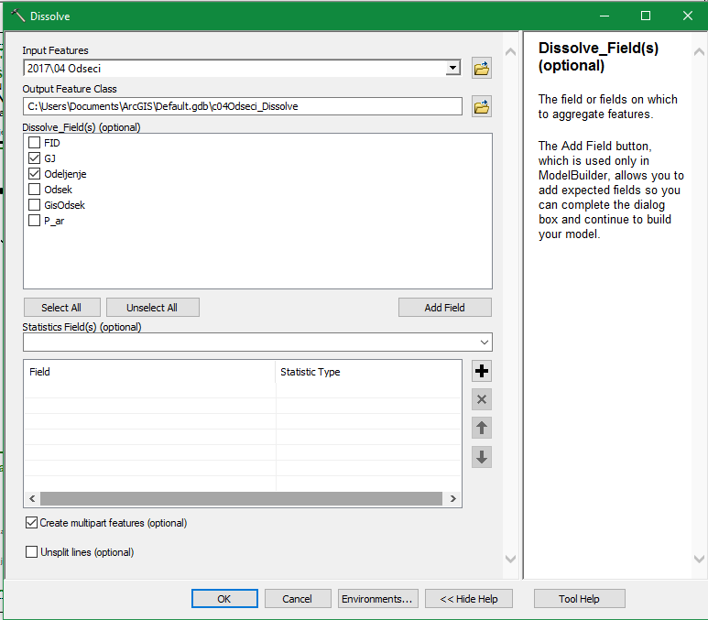
Kreiranje shapefile „Odeljenja“ (granice odeljenja) od shapefile-a „Odseci“ pomoću alata Dissolve
„Čekiranjem“ atributa GJ i Odeljenje alat će kreirati novi shapefile granice odeljenja. Od svih odseka prvog odeljenja će kreirati granicu prvog odeljenja, od svih odseka drugog odeljenja kreiraće granice drugog odeljenja itd.
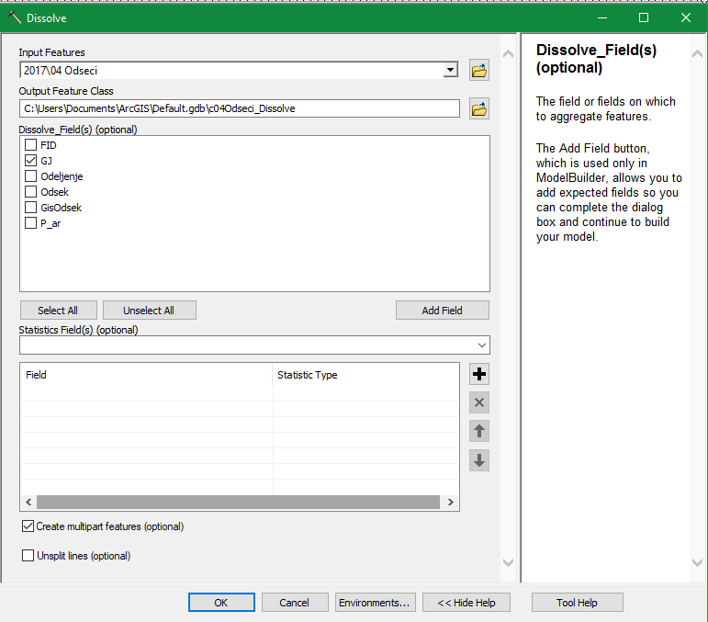
Kreiranje shapefile „GJ“ (granice gazdinske jedinice) od shapefile-a „Odseci“ pomoću alata Dissolve
Granice gazdinske jedinice se takođe mogu dobiti od shapefile-a „Odseci“ pomoću alata Dissolve tako što se u alatu „čekira“ samo polje GJ. Na prethodna dva načina se najbrže dobijaju najtačnije granice odeljenja i GJ jer se ne vrši njihova naknadna digitalizacija.

Tekstualno obeležavanje geoobjekata (Labels):
Podrazumeva tekstualni prikaz informacija, koje se nalaze u atributnoj tabeli, na karti za svaki geoobjekat u okviru shapefile-a (prikaz broja kod odeljenja i čistina, odnosno slova kod odseka). Tekstualno obeležavanje odeljenja se podešava tako što se na sloj „Odeljenja“ klikne dva puta, a kada se otvori prozor Layer propertis izabere se kartica Label.
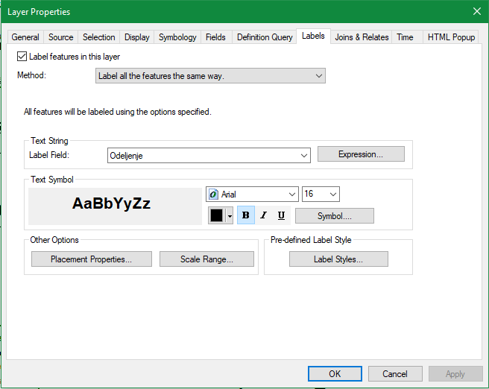

Prvo se „čekira“ polje Layer features in this layer da bi se upalio tekstualni prikaz, zatim se na padajućem meniju Label Field: definiše željeno polje iz atributne tabele, u konkretnom primeru izabere se polje Odeljenje. Ispod podešavanja polja za prikaz nalaze se opcije podešavanje fonta i veličine za podatke koji će biti prikazani na karti. Na ovaj način se podešavaju svi shapefile-ovi, samo što se za različite slojeve za prikaz koriste različite informacije iz pripadajućih atributnih tabela. Tako se iz shapefile Odesci izabere polje Odsek iz atributne tabele, kod puteva polje Naziv_puta, kod krugova Broj_kruga i sl. Prilikom podešavanje veličine slova za tekstualni prikaz na karti treba obratiti pažnju na razmeru. Pri velikim razmerama koristi se veća veličina slova, dok se pri sitnijim razmerama koristi manja veličina slova. Preporuka je da se za odeljenja pri razmeri do 1:10.000 koristi veličina slova 16 (BOLD), a da se preko 1:10.000 koristi veličina slova 14 (BOLD). Za odseke je preporka da se koristi veličina slova od 9-12 u zavisnosti na razmeru.
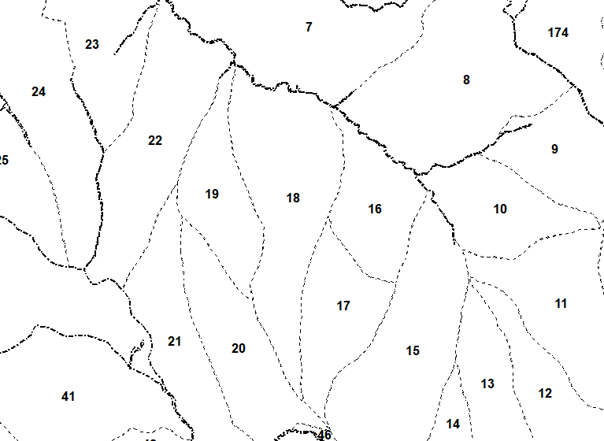
Razmera 1:10.000 i veličina slova 16 (BOLD)
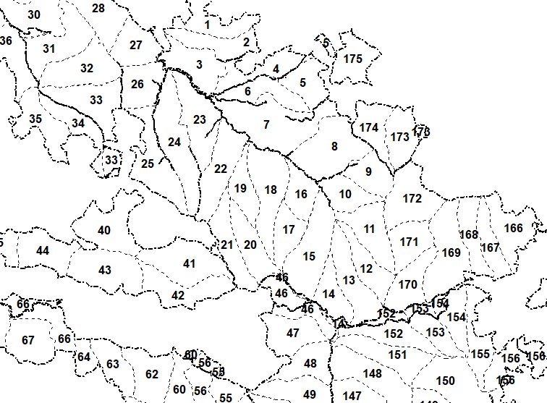
Razmera 1:25.000 i veličina slova 16 (BOLD)

Kroz prethodne primere se vidi koliko velika slova pri sitnijim razmerama zaklanjaju prostor što utiče na kvalitet prikaza informacija na tematskim kartama. Na kvalitet karte se negativno odrazi i kada se koriste previše mala slova pri velikim razmerama, bez obzira o kojoj vrsti informacije se radi.

Obeležavanje geoobjekata simbolima (Symbology):
Obeležavanje objekata sibolima (simbolizacija) služi radi vizuelizacije određenih podataka na karti. Za svaki shapefile se podešava posebno simbolizacija. Simbolizacija se podešava kada se na sloj kome se podešavaju simboli klikne dva puta mišem. Kada se otvori prozor Layer propertis izabere se kartica Symbology. Kroz primer će biti prikazana simbolizacija sloja Odseci.
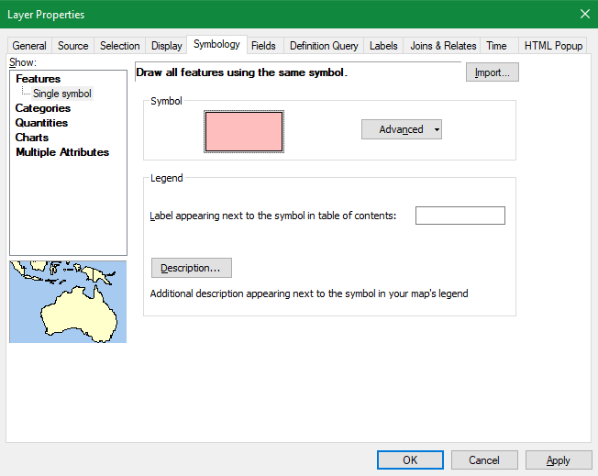
Simbolizacija
Kada se izabere kartica Symbology odmah se vidi simbolizacija koju je softver sam izabrao prilikom ubacivanja sloja Odseci u GIS projekat. Automaski podesena simbolizacija se nalazi pod opcijom Single symbol, što znači da su svi podaci na karti obeleženi istim simbolom. Ovaj simbol za sve podatke se može menjati po želji. Dovoljno je samo kliknuti mišem na praugaonik koji se nalazi u podešavanjima. Kada se klikne na praugaonik otvara se novi prozor sa dodatnim podešavanjima.
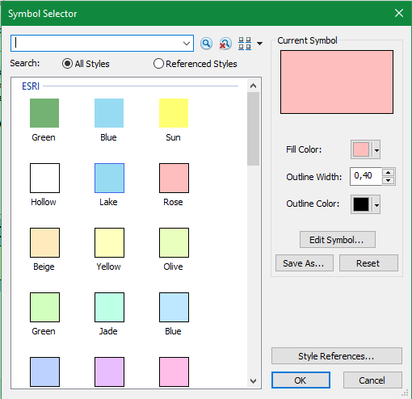
Simbolizacija poligona
U dodatnim podešavanjima se može podesiti da li poligoni (za primer je uzet sloj Odseci) da budu providni ili da budu popunjeni željenom bojom (Fill Color). Takođe se može podesiti da na poligonima bude izražena spoljašnja granica po željenoj boji. Za poligone u GIS projektima u šumarstvu se najčešće koriste simboli gde je poligon providan sa izraženom spoljašnjom granicom. Samo što se spoljašnja granica poligona razlikuje od sloja do sloja radi bolje prepoznatljivosti u samom GIS projektu. Simboli popunjeni poligoni se koriste pri izradi tematskih karata (RK 12.2).
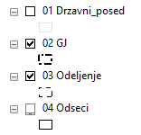
Različiti simboli kod poligona

Prethodni primer simbolizacije se smatra kao jednostavna simbolizacija. Pored jednostavne sibolizacije postoji i napredna simbolizacija. Dodatna podešavanja se nalaze u okviru opcija Categories, Quantities, Chart i Multiple Attributes. Najčešće se u šumarstvu koristi napredna simbolizacija Categories. Ova opcija pruža mogućnosti da se različitim simbolima obeleže različite vrebnosti u okviru istog sloja (shapefile-a) u GIS projektu.
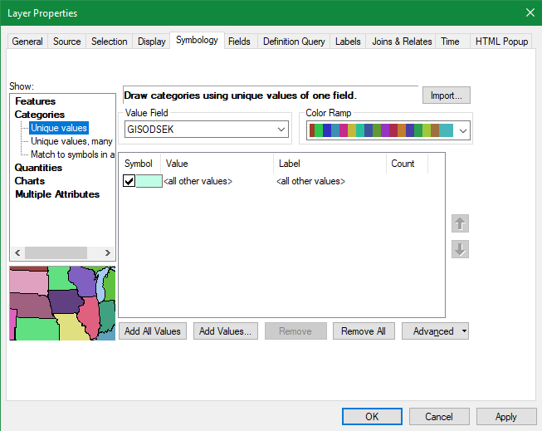
Simbolizacija Categories
Kada se klikne pa opciju Categories na desnom delu prozora se otvara opcija sa padajućim menijem. Na padajućem meniju se bira kolona iz atributne tabele koja treba da se prikaze kroz različite simbole. Ovo podrazumeva da je atributna tabela popunjena svim potrebnim podacima koji trebaju da se prikazu. Simbolizacija može da se vrši i sa podacima iz baza podataka Osnova, ali je potrebno prethodno sloj (Odseci) iz GIS projekta povezati sa bazom podataka Osnova. Ova operacija je detaljno opisana pod naslovom Formiranje „GISODSEK“ ili „GISID“. Kada je baza podataka povezana sa slojem iz GIS projekta tada je na raspolaganju veliki broj podataka za prikaz kroz razne simbole. Kada se na padajućem meniju definiše kolona iz atributne tabele, potrebno je kliknuti na Add All Values. Na taj način će biti prikazane sve vrednosti koje se nalaze u koloni koja je definisana u padajućem meniju. Pošto je za primer izabrana vrsta seče iz povezane baze podataka kao sve vrednosti su prikazane šifre svih vrste seče koje se nalaze u bazi za predmetnu GJ.
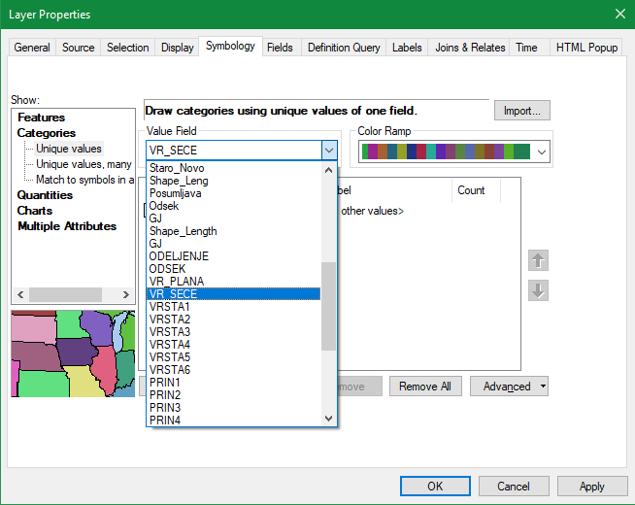
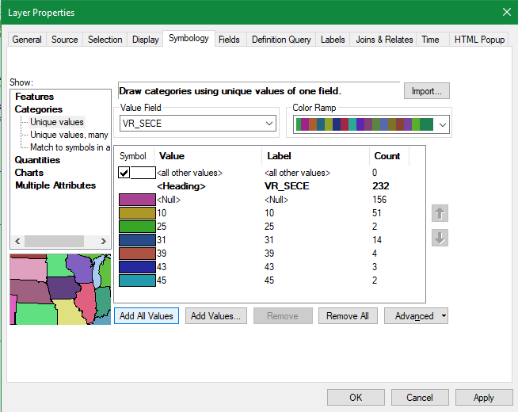
Definisanje kolone iz atributne tabele (gore) i prizaz svih vrednosti u koje se nalaze o definisanoj koloni (dole)

Klikom pojedinačno na obojeni praugaonik može se promeniti simbol za svaku vrstu seče posebno, a u koloni Label se može promeniti naziv za svaku vrednost. Ukoliko se među simbolima nalaze vrednosti koji nisu za prikazivanje (u primeru Null) oni se mogu izbaciti tako što se ta vrednost selektuje, a onda se klikne mišem na Remove. U koloni Count je prikazano koliko je poligona prisutno pod određenim simbolima (vrednostima).
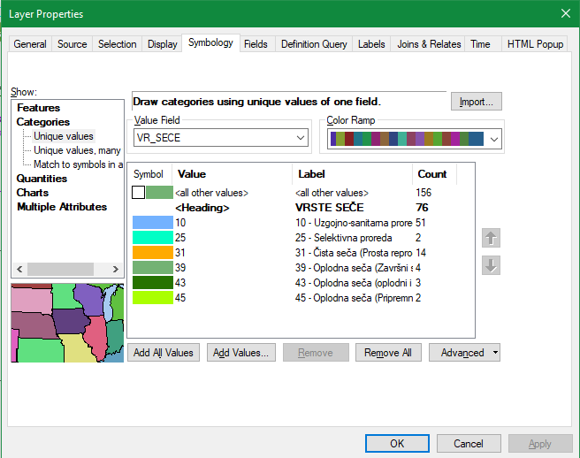
Konačno podešavanje simbolizacije za vrstu seče pri izradi tematske karte

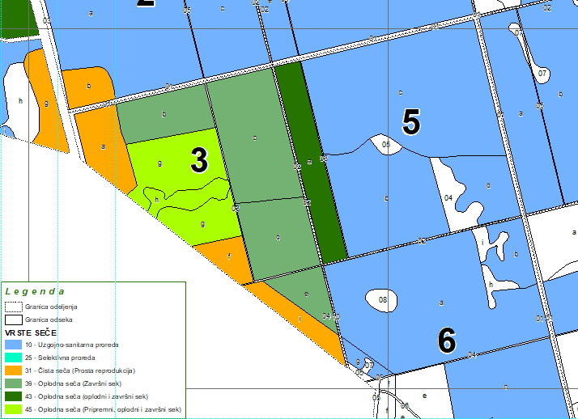
Konačan izgled tematske karte (privredna karta)

U prethodnim primerima prikazana je simbolizacija poligona. Pored simbolizacije poligone postoji simbolizacija linija i tačaka. Pri sibolizaciji geoobjekata softver sam prepozna o kom tipu podataka se radi (poligonima, linijama ili tačkama) pa prilikom podešavanja nudi paletu simbola koji odgovaraju tipu podataka.
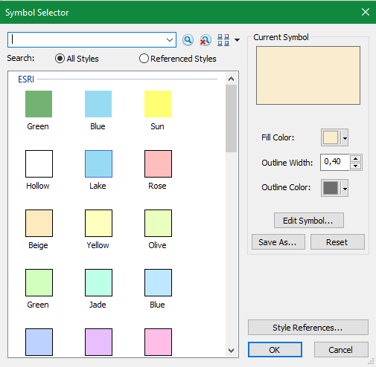
Deo palete simbola za tip podataka u obliku poligona (Polygon)

Prethodna paleta se koristi pri simbolizaciji poligona, odnosno granica gazdinske jedinice, odeljenja, odseka, poseda, zona zaštite i sl. Do palete se dolazi na način koji je objašnjen na početku ovog potpoglavlja.

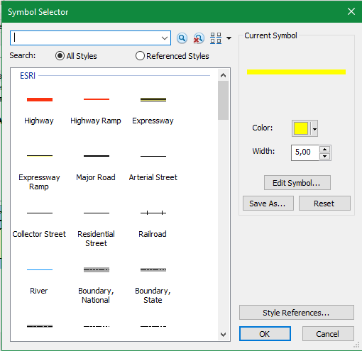
Deo palete simbola za linijski tip podataka (Polyline)
Prethodno prikazana paleta se koriste pri simbolizaciji linijskih podataka, a to su putevi, potoci i sl. Do palete se dolazi na način koji je objašnjen na početku ovog potpoglavlja.
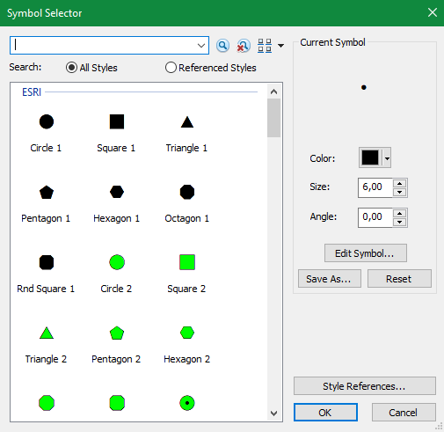
Deo palete simbola za tačkasti tip podataka (Point)
Tačkasta simbolizacija se koristi pri prikazivanju položaja premernih krugova, lovačkih objekata, gnezda i sl. Do palete se dolazi na način koji je objašnjen na početku ovog potpoglavlja.
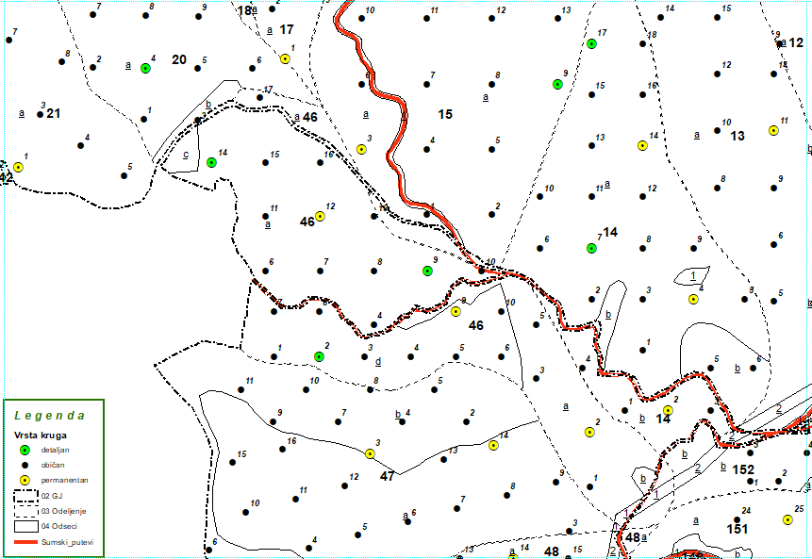
Prikaz svih tipova podataka (poligoni, linije i tačke) kroz pripadajuću simbolizaciju

Svi tipovi geopodataka se mogu prikazivati kroz različite simbole na način kako je objašnjeno u prethodnom delu ovog teksta.

Uporedjivanje stanja geoprostornih podataka katastra i podataka daljinske detekcije
Pošto su u pripremnim fazama nabavljeni određeni podaci daljinske detekcije (satelitski snimci ili orto foto snimci), ove podatke je potrebno u GIS projektu postaviti na određeni sloj. Ovi podaci će predstavljati podlogu u mnogim koracima budućeg uređivanja šuma.
Jedan od prvih koraka je ustanovljanje razlike između podataka poseda sa sloja Katastar i stvarnog stanja šuma na terenu. Preklapanjem vektorskih podataka katastarskih parcela sa podlogom daljinske detekcije, može se uvideti gde su konfliktne površine poseda. Ukoliko takve površine postoje, potrebno je na terenu rešiti iste. Podaci katastra o granici poseda se prenose u GPS uređaj i na terenu se konstatuje postojanje konflikta sa drugim vlasnikom. Potom se angažuje relevantno geodetsko preduzeće i detaljnim geodetskim snimanjem ispravlja grešku na terenu postavljanjem korektne granice poseda.
Slika 8: GIS projekat sa slojevima katastra i satelitskog snimka
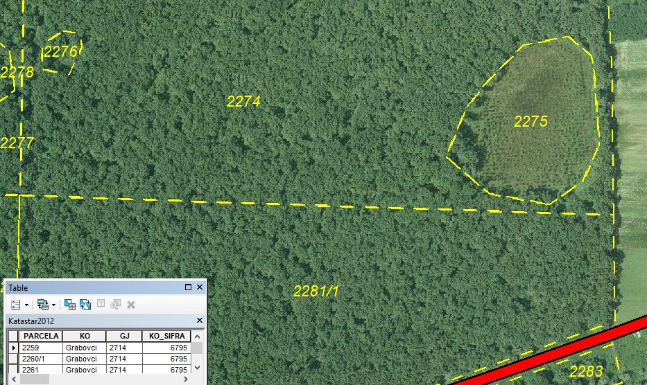
Ispravljene granice poseda na terenu se prenose u GIS projekat i dobija se konačna granica gazdinske jedinice, koja je dalje predmet dalje podele na odeljenja i odseke.

Preliminarno izdvajanje i digitalizacija odeljenja, odseka, puteva, vodotoka i ostalih vidljivih objekata u GIS projektu sa snimaka daljinske detekcije
Pošto je u GIS projektu formiran sloj sa snimcima daljinske detekcije, on će poslužiti kao podloga u fazi preliminarnog izdvajanja granica odeljenja, odseka i ostalih relevantnih objekata za gazdovanje šumama.
Snimci daljinske detekcije znatno olakšavaju i pojeftinjuju rad kod uređivanja određene gazdinske jedinice. Najveći deo posla oko podele prostora i definisanja ostalih objekata relevantnih za šumarstvo se može uraditi u GIS projektu. Granice odeljenja na osnovu proseka, grebena ili potoka su prepoznatljive na snimku daljinske detekcije. U ovoj fazi, zbog orijentacije, dosta pomažu i stare osnovne karte u vidu rasterske podloge ili digitalne karte ako postoje iz prethodnog uređivanja gazdinske jedinice, a koje su pribavljene u pripremnim fazama.
Kako je u prethodnom koraku digitalizacijom poseda dobijena granica gazdinske jedinice, u ovoj fazi se prvo vrši digitalizacija granica odeljenja na određenom sloju u GIS projektu. Potom se na drugom sloju radi dalja podela prostora i na odseke/čistine koji su vidljivi i prepoznatljivi na snimku daljinske detekcije. Provera korektnosti izdvojenih odseka/čistina ukoliko situacija nije skroz jasna na snimku daljinske detekcije se proverava na terenu prebacivanjem podataka u GPS uređaj i odlaskom na lice mesta.
Slika 9: Izdvajanje odseka sa snimka daljinske detekcije
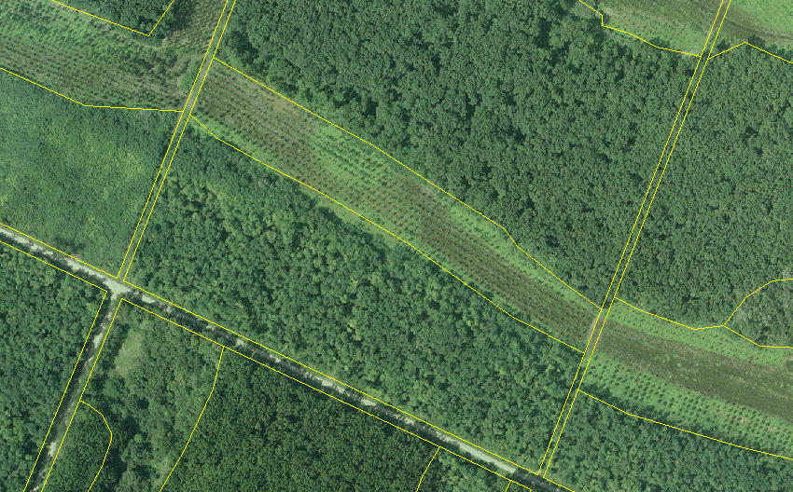

Preliminarno izdvajanje odseka (digitalizacija odseka):
Nakon završetka aktivnosti u okviru RK 6.1, RK 6.2 i RK 6.3 koji je vezan za poslove definisanja granica poseda pristupa se RK 6.4, a to je preliminarno izdvajanje odseka interpetacijom aviosnimaka uz analizu evidencija gazdovanja iz prethodnog uređajnog perioda. Preliminarne granice odseka da formiraju tako što se u radni projekat (RK 6.1) ubace dostupni avio ili satelitski snimci (prikupljeni kroz RK 4 i RK 5), a zatim izdvoje odseci koji su jasno vidljivi na snimcima. Prvo se od katastarskih podataka formira granica poseda što ujedno i čini granicu gazdinske jedinice. Zatim se od granica gazdinske jedinice formiraju odeljenja, a od odeljenja formiraju odseci. Proces digitalizovanja po redosledu GJ-Odeljenja-Odseci detaljno je objašnjen u naslovu digitalizacija.
Preliminarne granice odseka se ubacuju u GPS uređaj kako bi se granice granice poseda i granice odseka proverile na terenu, ove aktivnosti se sprovode uporedo kroz RK 7.1 i RK 9.2. Kroz naredne slike prikazano je kako izgleda ispravljanje starih granica pomoću satelitskih snimaka, a zatim ažuriranje tih granica na terenu pomoću GPS uređaja. Na kraju se dobije konačan izgled odseka. Na slikama se mogu jasno uočiti razlike između granica starog i granica novog uređivanja.

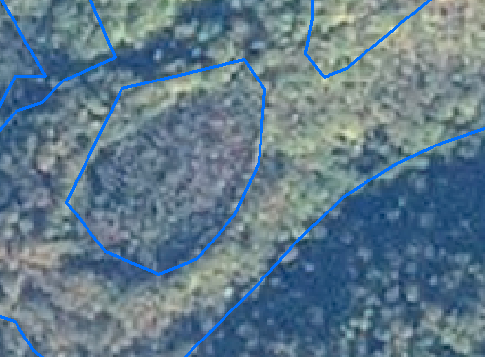
Granice odseka definisane u prethodnom uređivanju (plava boja)

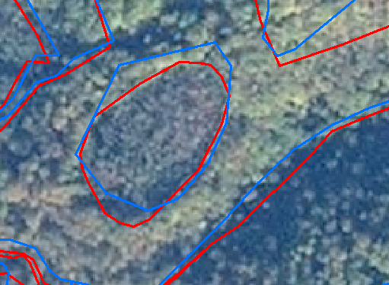
Preliminarno izdvajanje odseka pri novom uređivanju (crvena boja)
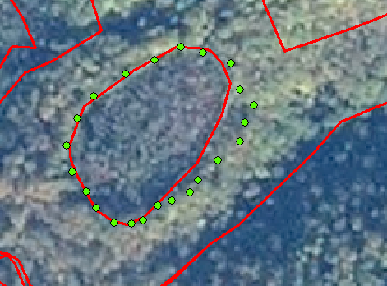
Podaci preuzeti sa GPS uređaja posle provere granica na terenu (zelena boja)

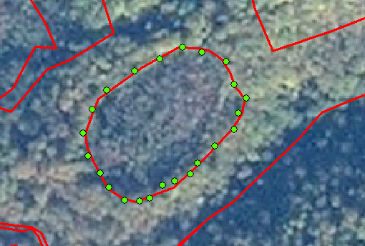
Ažurirana (konačna) granica odseka

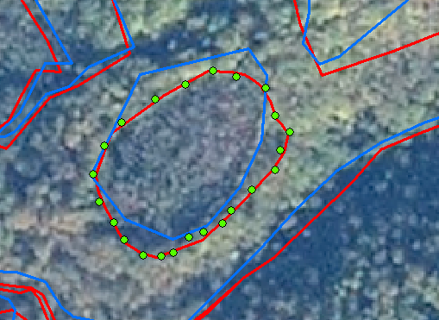
Razlika između granica odseka prethodnog (plava boja) i novog (crvena boja) uređivanja

Izdvajanje odseka (koji nisu vidljivi sa snimka) na terenu GPS uređajima i prikupljanje podataka za opis sastojina

Snimci daljinske detekcije dosta olakšavaju rad kod izdvajanja odseka, međutim nije moguće sve situacije prepoznati na ovaj način. U uslovima uređivanja šuma na tipološkim osnovama i nekim drugim slučajevima, nemoguće je sa snimaka daljinske detekcije odrediti granice između pojedinih odseka.
Iz ovog razloga je potrebno izvršiti dodatno izdvajanje odseka na terenu. Pored ovog potrebno je izdvajanja odseka sa snimaka potvrditi obilaskom terena.
Sve situacije koje nisu izdvojene u GIS projektu sa satelitskih snimaka potrebno je dodatno snimiti na terenu. Ovo se obavlja GPS uređajima prolaskom granicom između odseka prilikom izdvajanja odseka i snimanjem te granice u uređaj. Prilikom snimanja granice između odseka, projektant prikuplja preliminarne podatke za opis sastojina i ukoliko je potrebno izvršiti obeležavanje granica odseka, grebačem na stablima označava tu granicu (na osnovu Pravilniku o sadržini osnova i programa gazdovanja... Sl.gl. 122/2003 glasi: Granica odseka se, po pravilu, geodetski snima, obeležava i obnavlja: na granici namenskih celina; u prebirnim šumama; u visokim jednodobnim zrelim i dozrevajućim šumama, u kompleksima iste vrste drveća; visokim raznodobnim i nejednoličnim šumama u kojima je većina stabala dostigla starost dve trećine ophodnje.)
Sve granice odseka snimljene GPS uređajem na terenu se prebacuju u GIS projekat. Takođe, granice odseka izdvojene u GIS projektu, a korigovane na terenu, se snimaju GPS uređajem i prebacuju u isti projekat. Na ovaj način se dobija korektna podela prostora na odeljenja i odseke/čistine.
Pored ovog u GIS projekat se prebacuju i svi ostali objekti snimljeni GPS uređajem na terenu na odgovarajuće slojeve. Tako je moguće snimiti i lovačke objekte, ograde, tačke od interesa za zaštitu prirode itd.

Ažuriranje karata podacima sa terena (RK 9.3):
Ako se prilikom tereniskih radova (RK7 i RK 9.2) utvrdi da neki odseci nisu adekvatno izdvojeni prilikom preliminarnog izdvjanja interpretacijom avio ili satelitskih snimaka (RK 6.4) takve situacije se na terenu evidentiraju pomoću GPS uređaja. Evidentirane promene se kroz RK 9.3 ažuriraju u GIS projekatu (formiran kroz RK 6), tako što se u kancelariji podaci sa GPS uređaja ubace u GIS projekat.
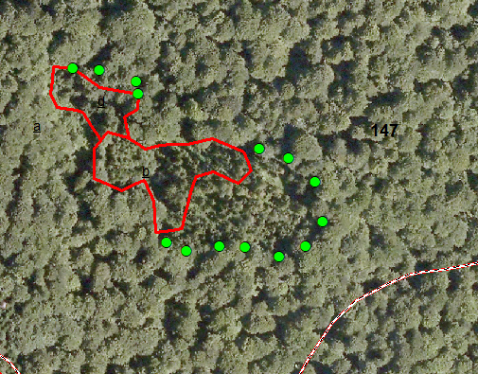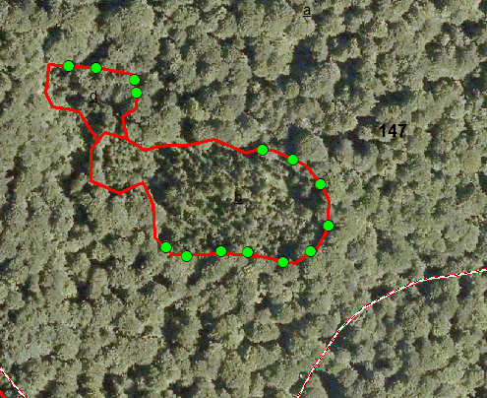
RK 6.4 Preliminarno izdvajanje (levo) i RK 9.3 korigovane granice (desno) pomoću tačaka snimljenih GPS uređajem na terenu
Preporuka je da se granice snimaju pomoću tačaka jer će se tako izbeći prenatrpanost linijskim informacijama prilikom izdvajanja. Snimanje tragovima je poželjno ako je kretanje ravonomerno, bez čestih dugih zaustavljanja i skretanja sa praca kretanja što je veoma retko prilikom izdvajanja odseka. Ukoliko se izdvajanje snima tačkama na GPS uređaju onda se vrši snimanje samo tamo gde uređivač želi, bez obzira na to koliko se zadržao na tom mestu i da li je skretao sa pravca koji predstavlja granicu između dva odseka. Tracklog evidentira svaku promenu kretanja i zadržavanje, dok obeležavanje pomoću Waypoint-a u GPS uređaju ne „zatrpava“ memoriju i ekran nepotrebinim informacijama o promeni pravca ili zadržavanju. Waypoint se kreira nakon sagledavanja situacije. U kancelariji se Waypoint-i prebace u GIS projekat, a zatim Waypotinti povežu i na taj način formiraju granicu odseka.

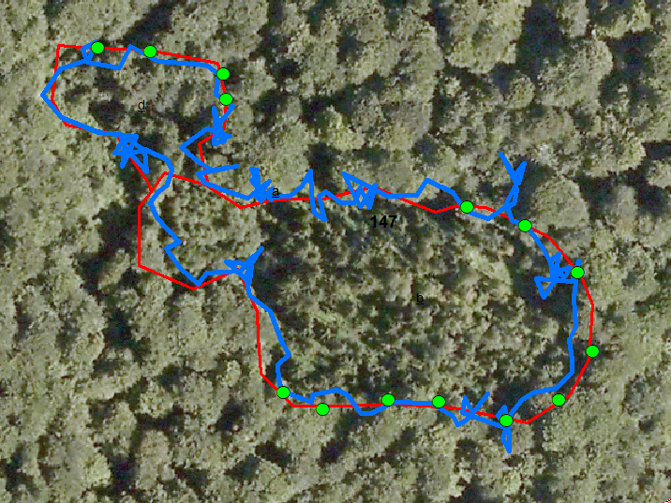
Prikaz snimanja granica odseka pomoću Tracklog (plava) i Waypoint (zelena)

Formiranje konačne podele na odeljenja i odseke i njihovo označavanje
Na osnovu rasterskih podloga osnovne karte iz prethodnog uređivanja, izdvajanja sa snimaka daljinske detekcije i snimanja GPS uređajem na terenu, digitalizuje se podela gazdinske jedinice na odeljenja. Okvir za digitalizaciju odeljenja treba da bude površina/poligon gazdinske jedinice, tj. površina/poligon poseda. Sloju odeljenja se dodeljuje određena simbologija granice i popunjava se baza podataka odgovarajućim atributnim podacima. Među atributnim podacima se nalazi i polje sa brojem odeljenja, što će poslužiti za anotaciju odeljenja na karti, tj. označavanje na karti.
U okviru granica odeljenja, kreira se konačna podela na odseke/čistine. U ovu svrhu se koriste podaci digitalizacije sa podloge snimaka daljinske detekcije, kao i snimanja GPS uređajem na terenu. Sloj dobija odgovarajuću simbologiju, a u bazi podataka ovog sloja se popunjava oznaka odseka i polje ključa – GisID za svaki pojedinačni poligon odseka/čistine. Ovo polje će kasnije poslužiti kao ključ za povezivanje obrađenih podataka opisa i premera iz specijalizovane aplikacije sa svakim pojedinačnim poligonom odseka/čistine.
Pošto u bazi podataka postoji informacija o broju odeljenja i o oznaci odseka/čistine, na karti je sada moguće izvršiti anotaciju – obeležavanje oznaka tih poligona. Anotacija oznaka (obeležavanje na karti) se vrši automatski iz baze podataka, tako da svakim ažuriranjem oznaka tokom procesa uređivanja šuma, automatski se ažuriraju i oznake na karti.
Slika 10: Digitalizovana podela prostora na odeljenja i odseke
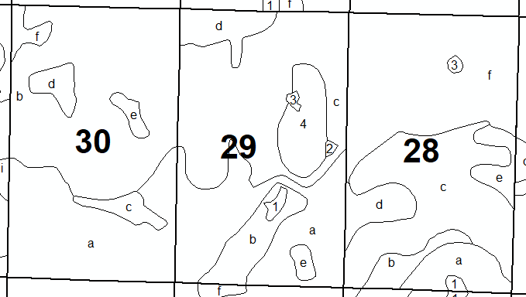
Takođe se u GIS projektu digitalizuju i ostali relevantni objekti definisani sa snimka daljinske detekcije i snimanjem na terenu GPS uređajem. Svaki sloj sa odgovarajućim elementima će imati svoju simbologiju prema kategoriji i adekvatnu bazu podataka. Tako npr. putevi će imati određene oznake, kategoriju, godinu gradnje..., lovačke čeke svoje oznake, godinu gradnje itd. Na osnovu ovih atributa, na karti će se automatski generisati različita predefinisana simbologija. Kada se ustanovi određena pravila za simbologiju ili ako postoji zakonski definisana, obrazovaće se određeni šabloni, koji će olakšavati rad kod formiranja simbologije određenog sloja, na osnovu atributnih informacija sa istog.

Obeležavanje odeljenja i odseka na terenu
Pošto je formirana konačna karta podele prostora na odeljenja i odseke, potrebno je te oznake preneti i na teren. Po pravilu granice odeljenja se retko menjaju, a obaveza korisnika je da te granice obnavlja ako se oštete. U izuzetnim slučajevima, ako je potrebno određena odeljenja podeliti, onda će se izvršiti novo obeležavanje odeljenja na terenu. Takođe, ako su ranije oznake odeljenja bile neadekvatne novom načinu korišćenju informacionih tehnologija (npr. 54/2), potrebno je izvršiti novo obrojčavanje odeljenja i ista obeležiti na terenu.
Kod obeležavanja odseka, na prosekama je potrebno obeležiti oznake na granici odseka, a kod slučajeva prema Pravilniku gde je potrebno izvršiti i obeležavanje granice odseka, izvršioc farba granicu na stablima, na putanji koju je projektant prilikom izdvajanja odseka obeležio grebačem, koristeći tom prilikom i GPS uređaj sa učitanim granicama između odseka.

Inventura šuma i izrada karte premera šuma
Osnov za kalkulaciju premera kod sastojinske inventure šuma predstavlja najniži nivo u planiranju u šumarstvu, tj. odsek ili sastojina. Prema Pravilniku o sadržini osnova i programa gazdovanja šumama, godišnjeg izvođačkog plana i privremenog godišnjeg plana gazdovanja privatnim šumama, mere se sve sastojine iznad taksacione granice i to potpunim premerom ili delimičnim premerom koji je zasnovan na matematičko-statističkim principima, a oblik primerne površine može biti pruga, krug sa konstantnim poluprečnikom, koncentrični krugovi, ugaono izbrajanje ili neki drugi priznati oblik primerne površine. Snimci daljinske detekcije u GIS projektu treba da posluže za postavljanje mreže primernih površina, a njihov raspored u odseku je po objektivnom i sistematskom izboru.
Prilikom kalkulacije delimičnog premera, projektant bi trebalo da vodi računa o kontinuitetu u odnosu na prethodni premer, tj. da prikupljeni podaci budu uporedivi sa podacima prikupljenim u prethodnoj inventuri.
Kod Nacionalne inventure se primenjuje permanentna inventura, što podrazumeva premer identičnih primernih površina. Ovo se postiže obezbeđivanjem lokacije primerne površine koordinatama i metalnim klinom u centru primerne površine. Ovaj način premera ima niz prednosti, a najvažniji je što se mere identična stabla kao u prethodnoj inventuri i na taj način se može pratiti prirast stabala, kao i neki drugi parametri. Nedostatak je što je ovaj metod skuplji u odnosu na klasičnu sastojinsku inventuru.
Metod koji se primenjuje u nekim sredinama, takođe postavlja primerne površine na istim lokacijama kao i u prethodnoj inventuri, s tim što centar primerne površine nije tačno na istoj poziciji, pa samim tim se gubi veza između premerenih pojedinačnih stabala u dva uzastopna premera. Osnovna poenta ovog načina delimičnog premera je da se primerne površine postave u iste sastojinske situacije kao u prethodnom premeru da bi podaci premera bili uporedivi. Ovaj metod olakšava rad projektantima i pojeftinjuje rad. Koordinate primernih površina iz GIS projekta prethodnog premera se učitavaju u GPS uređaj i izvršilac pronalazi na terenu primernu površinu i vrši premer. Izbegnuta je nova kalkulacija premera i pozicija primerne površine se na brz način pronalazi na terenu.
U GIS projektu je potrebno formirati slojeve premera šuma iz više razloga. Prvo, kalkulacija primernih površina se vrši uz podlogu snimka daljinske detekcije, dalje ovi vektorski podaci rasporeda primernih površina će poslužiti u narednoj inventuri i na kraju za izradu pregledne karte premera šuma koja je obavezna za priložiti uz osnovu gazdovanja prema Zakonu o šumama.
Slika 11: Prikaz premera sastojina različitom simbologijom
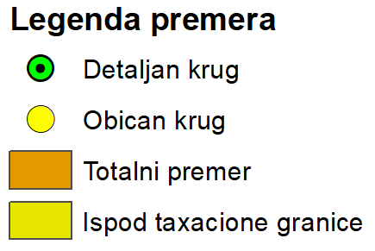
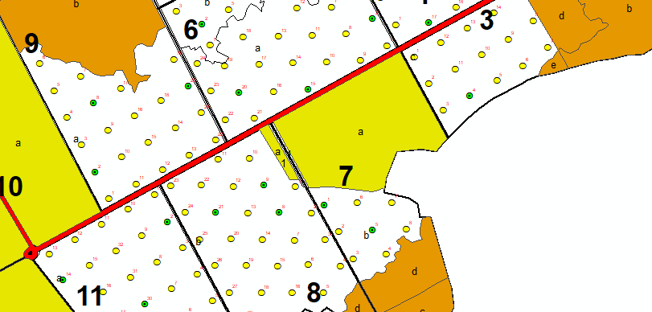
Potrebno je da u GIS projektu budu prikazani odseci ispod taksacione granice, odseci sa potpunim premerom i odseci sa delimičnim premerom. Odseci ispod taksacione granice i odseci sa potpunim premerom se prikazuju kao poligoni sa određenom simbologijom (ispuna određene boje), dok se kod delimičnog premera, primerne površine prikazuju u vidu tačaka, što znači da moraju biti prikazani na različim slojevima zbog različitog karaktera podataka. Obična i detaljna primerna površina treba da imaju različitu simbologiju i svaka primerna površina treba da ima oznaku broja prema manualu koji je vođen u premeru.
Kao i svaki drugi sloj u GIS projektu, i slojevi premera treba da imaju bazu podataka sa atributnim podacima. Ovo se naročito odnosi na sloj sa delimičnim premerom, da bi se podaci premera mogli koristiti i u narednoj inventuri šuma. Baza podataka ovog sloja treba da sadrži informacije o lokaciji (GJ, odeljenje i odsek), broj primerne površine, vrsta primerne površine (obična ili detaljna) i godina premera. Podaci o broju primerne površine u bazi podataka su bitne i zbog označavanja istih na karti, a informacija o vrsti primerne površine zbog mogućnosti izrade različite simbologije primernih površina na karti.
Slika 12: Prikaz delimičnog premera u GIS projektu sa simbologijom i označavanjem
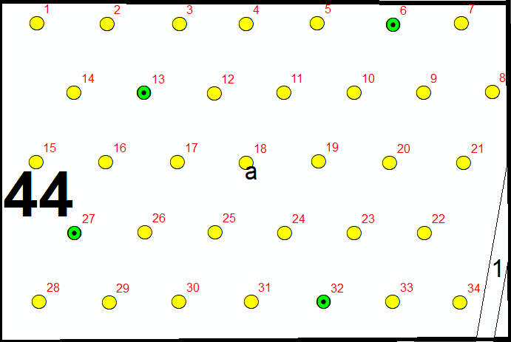
Slika 13: Baza podataka za sloj delimični premer
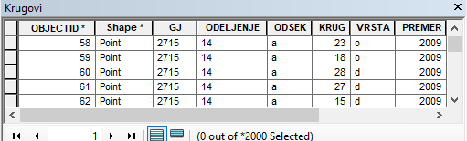

Kreiranje inventurnih krugova i baze premera:
Nakon završenog izdvajanja odseka i definisanja ciljeva gazdovanja (kroz RK 6, RK 7, RK 8 i RK 9.1) pristupa se RK 10 - inventura šuma. Inventura se može izvršiti totalnim i delimičnim premerom. Totalnim premerom se mere sva stabla u odseku koja prelaze taksacionu granicu, dok se delimičnim premerom mere samo ona stabla koja su obuhvaćema premernom površinom (površinom kruga). Broj premernih površina se određuje po Metodologiji za inventuru šuma.
Kreiranje premernih tačaka (krugova) u GIS projektu:
Prvo treba da se definišu odseci koji će biti premereni delimičnim premerom i broj krugova za svaki taj odsek (broj običnih, detaljnih i permanentnih krugova). Odseci koji se mere totalnim premerom se obeležavaju kao poligoni ispunjeni određenom bojom. Delimičan premer se obeležava sa Point. Kao što je rečeno postoje tri vrste krugova u delimičnom premeru i oni se mogu prikazati različitim bojama (simbolima) da bi bili lakše uočljivi na karti.
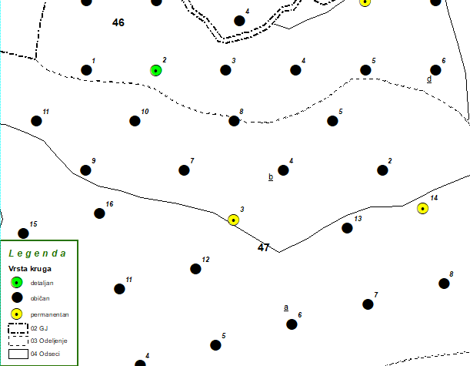
Prikaz različitih vrsta krugova pri inventuri šuma

Podešavanje simbolizacije shapefile-ova u GIS projektu objašnjeno je pod naslovom Obeležavanje geoobjekata simbolima (Symbology).

Povezivanje GIS projekta sa obrađenim podacima premera i opisa sastojina
Nakon premera sastojina jedne gazdinske jedinice, podaci se obrađuju u specijalizovanoj aplikaciji za izradu osnova gazdovanja šumama. U istu aplikaciju se unose i obrađuju i podaci opisa sastojina i staništa prikupljeni na terenu. Na ovaj način se kroz aplikaciju formira baza podataka sa svim relevantnim podacima na nivou odseka.
Pored toga, formiran je i GIS projekat, koji sadrži prostornu komponentu svih objekata vezano za istu gazdinsku jedinicu. Da bi GIS projekat bio funkcionalan, odnosno da bi se prostorni podaci mogli na adekvatan način prezentovati i analizirati, potrebno im je dodati podatke iz baze podataka obrađene u specijalizovanoj aplikaciji za izradu osnova gazdovanja. Nosioc svih informacija je odsek kao najniža podela prostora, tako da se povezivanje podataka iz baze podataka vrši sa slojem sa odsecima u GIS projektu. Prepoznavanje prostornih podataka sa podacima iz baze podataka se vrši preko ključ polja koje mora da postoji na oba mesta. Ključ polje mora da ima jedinstven podatak koji ne sme da se ponovi u dva različita objekta u GIS projektu i u bazi podataka. Da bi se to postiglo, ključ polje se formira kombinacijom šifre gazdinske jedinice, broja odeljenja i oznake odseka ili čistine. Na ovaj način, nemoguće je da se nađe isti podatak u ključ polju u integralnom GIS projektu određenog područja, pa ni na nivou Republike.
Slika 14: Ključ polje za povezivanje sloja Odsek GIS projekta i baze podataka
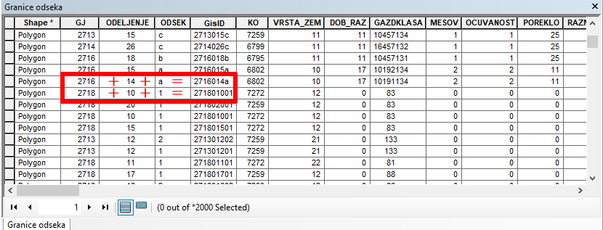

Povezivanjem sloja sa odsecima u GIS projektu sa bazom podataka osnove, svaki poligon odseka dobija sve informacije vezano za njega. Na ovaj način je GIS projekat spreman za izradu tematskih karata sve vrste analiza i prikazivanje podataka radi odlučivanja u daljem procesu planiranja gazdovanja.
Formiranje „GISODSEK“ ili „GISID“:
U sloju „Odseci“ potrebno je kreirati atribut „GISODSEK“ ili „GISID“ (Text). Ovaj atribut služi kao ključ za povezivanje prostornih podataka sa bazama Osnove pri analizi podataka ili kreiranju tematskih karata (kroz RK 12 i RK 13). Ovaj ključ predstavlja jedinstvenu šifru odseka u celoj državi (ne sme i ne može da se ponavlja). Sačinjen je od šifre gazdinske jedinice, broja odeljenja i odseka (čistine). U okviru ključa šifra gazdinske jedinice je četverocifren broj (npr. 3001, 3002, 3003...itd.), odeljenje zauzima tri karaktera (npr. 001, 002...034, 035...121, 122... itd.), dok odseci zauzimaju jedan karakter ako se radi o slovu (A, B, C... itd.) ili dva karaktera ako se radi o čistini (01, 02...21, 22... itd.). Primer ključa za odsek 1/a u GJ 3001 izgleda 3001001A, a ključ za čistinu 1/1 u 3001 izgleda 300100101. Formiranje GISODSEKA ili GISID može da se radi ručno (što traje veoma dugo i podložno je greškama) i poluautomaski (traje par minuta). Ručno se ukucava kao što se posmatra šifra GJ, odeljenje i odsek/čistina, a zatim se posebno ukucava od odseka do odseka. Poluautomaski se popunjava tako što se u okviru atributne tabele kreira nova kolona Odeljenja_2 gde se polje odeljenja 1, 2, 3... pomoću formule „00“ & Odeljenje pretvore u 001, 002, 003..., a zatim se formira nova kolona Odsek_2 gde se umesto a, b, c...1, 2, 3... pomoću formule sa Upper upisuje A, B, C...01, 02, 03. Na kraju se u polju GISODSEK ili GISID izvrši spajanje GJ & Odeljenja_2 & Odsek_2. Kad se izvrši spajanje, tj. popunjavanje GISODSEK ili GISID polja Odeljenja_2 i Odsek_2 mogu da se izbrišu.

Kada se kreira GISODSEK ili GISID tada se geoprostorni podaci mogu povezati sa access bazom Osnova, excell (97-2003 .xls), Text (.txt)...itd. Povezivanjem geoprostornih podataka sa nekom od baze podataka dobija se mogućnost da se podaci iz pomenutih verzija baza podataka predstave na karti kroz razne načine simbologije. Povezivanje se vrši pomoću funkcije Join (desni klik na sloj/Joins and Relates/Join...).
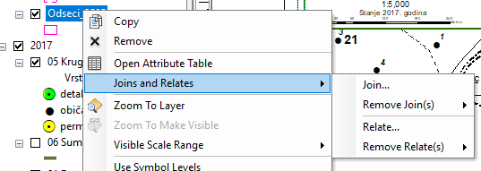

Kada se klikne na Join... otvara se novi prozor na kome se locira fajl koji se povezuje, a zatim se definiše polje koje predstavlja ključ povezivanja baze i geoprostornih podataka (u ovom slučaju ključ je GISODSEK).
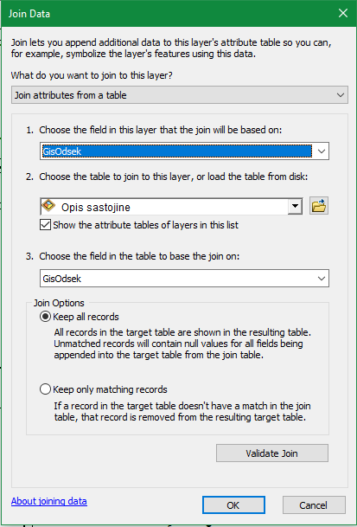

Primer: Kada se sloj „Odseci“ preko GISODSEK-a poveže sa tabelom „Opis sastojine“ (koja takođe sadrži GISODSEK) u okviru access baze Osnova tada se podaci iz table „Opis sastojine“ pojave u atributnoj tabeli. Nakon toga se svi podaci iz tabele „Opis sastojine“ mogu prikazati na karti (sastojinska celina, sastojinska pripadnost, poreklo, očuvanost, mešovitost i dr.).

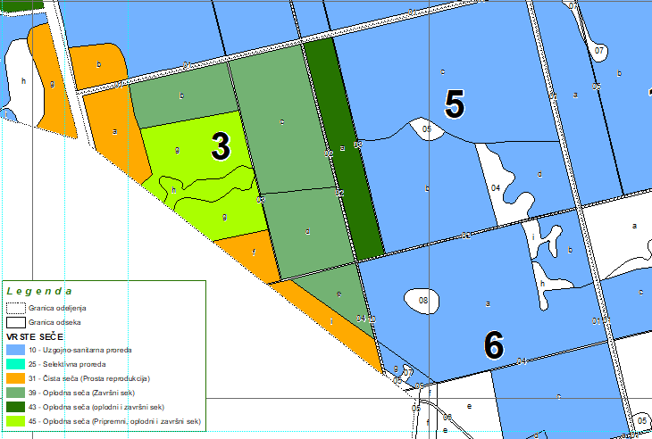
Primer privredne karte

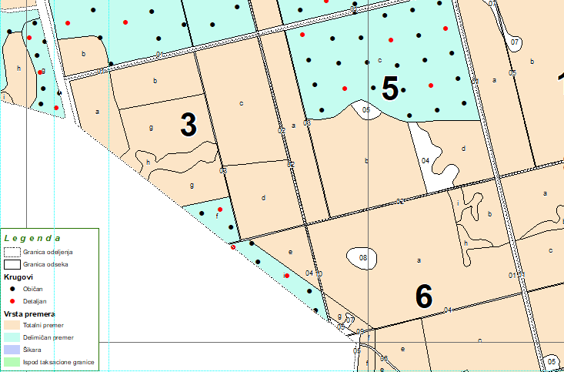
Primer karte premera

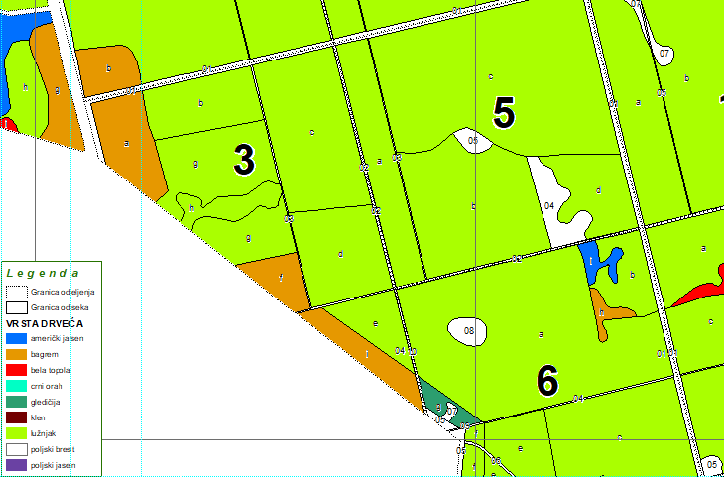
Primer sastojinske karte

Izrada tematskih karata
Zakonom o šumama uz osnovu gazdovanja je potrebno, pored osnovne, izraditi određeno broj tematskih karata. Međutim, u procesu izrade osnove gazdovanja šumama i kasnije prilikom korišćenja osnove u redovnom procesu gazdovanja šumama, stvara se potreba analize i prikazivanja određenih prostornih podataka na pregledan i shvatljiv način.
Postojanjem povezanih prostornih podataka sa informacijama vezanim za njih, u GIS projektu je moguće na jednostavan način izraditi tematske karte prema potrebama. Prilikom izrade tematskih karata se koristi simbologija prilagođena svakoj od njih. Proces izrade tematskih karata je jednostavan, a zavisi od postojećih standarda i kreativnosti projektanta. Za izradu tematske karte se uzima određena karakteristika i različitim simbolima se prikazuje svaka različita veličina. Besmisleno je izrađivati tematsku kartu za neku karakteristiku koja ima prevelik broj različitih vrednosti, jer će biti prevelik broj različitih simbola i karta neće biti čitljiva. Tako na primer, prema Kodnom priručniku za šume Srbije, izdefinisano je skoro 1000 sastojinskih pripadnosti, pa za prikazivanje tematske karte sastojinskih pripadnosti na nivou Srbije ne bi bio dovoljan broj različitih simbola (boja ili šrafura) da bi se ovakva karta izradila, a kamoli da bi bila čitljiva.
Da bi se proces što više pojednostavio, u GIS tehnologiji postoje šabloni za izradu tematskih karata, koji predstavljaju predefinisanu simbologiju određenog atributa. Primenom ovog šablona u bilo kojem projektu sa karakteristikom za koju je definisan šablon, na vrlo brz način se izrađuje tematska karta.
Slika 15: Tematska karta sastojinske pripadnosti
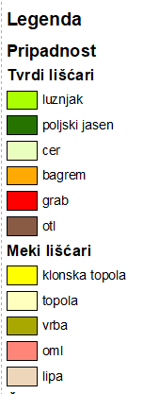
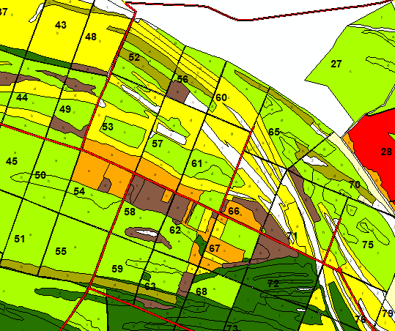

Tematska karta se može izrađivati prema bilo kom atributnom podatku, bilo da je opisnog ili numeričkog karaktera. U slučaju opisnog karaktera, na karti se prikazuju sve različite veličine, određenom simbologijom u vidu boje ili šrafure. Što se tiče polja sa numeričkim vrednostima, ukoliko je mali broj različitih vrednosti, onda se tematska karta takođe izrađuje različitom simbologijom za svaku vrednost, a u slučaju velikog broja podataka različite vrednosti, pravi se tematska karta od određenih opsega vrednosti.
Slika 16: Tematska karta sa simbologijom od različitih vrednosti i opsega podataka
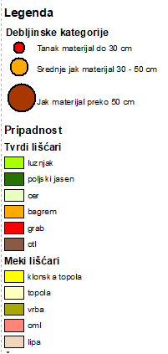
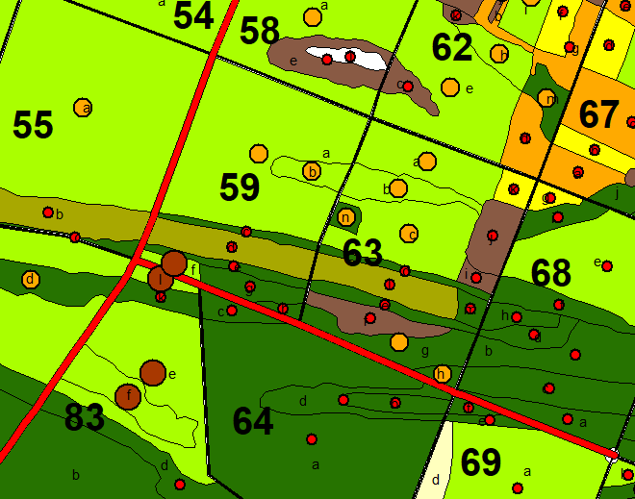
Takođe, tematska karta se može izrađivati od svih karaktera podataka u GIS projektu (tačka, linija i poligon).
Slika 17: Tematska karta putne mreže (karakter podataka – linija)
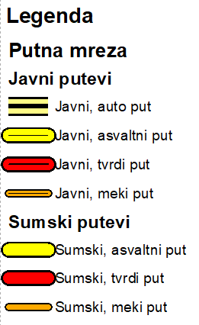
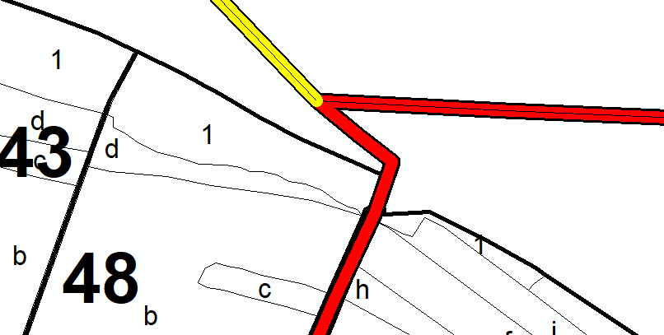

Izrada tematskih karata (RK 12):
Nakon završenih terenskih radova (izdvajanje odseka i inventure šuma) vrši se poslednja izmena granica odseka ukoliko ima potrebe za tim. Kada se dobiju konačne granice odseka i popuni baza podataka Osnova pristupa se izradi tematskih karata u okviru RK 12. Kao što je rečeno preduslov za RK 12, tj izradu tematskih karate, je završeni radni koraci od RK 6 do RK 11.
Radi lakšeg kreiranja karata, ArcMAP ima dva načina prikaza mapa:
- Data View (View/Data View) – rad sa podacima (shapefile-ovima i rasterima)
- Layout View (View/Layout View) – rad sa elementima karte (naslovi, legenda, razmera itd.)

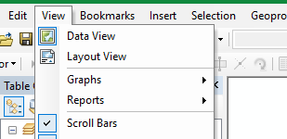

Kreiranje, editovanje i obrada podataka se vrši u Data View, a izrada tematskih karata na osnovu obrađenih podataka se radi u Layout View (virtuelni list papira).
Prvo se odredi format karte na File/Page and Print Setup. Kada se otvori novi prozor na njemu se podesi željena veličina karte, odmah se može podesiti i orijentacija karte (Portrait/Landscape).
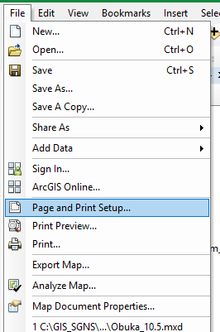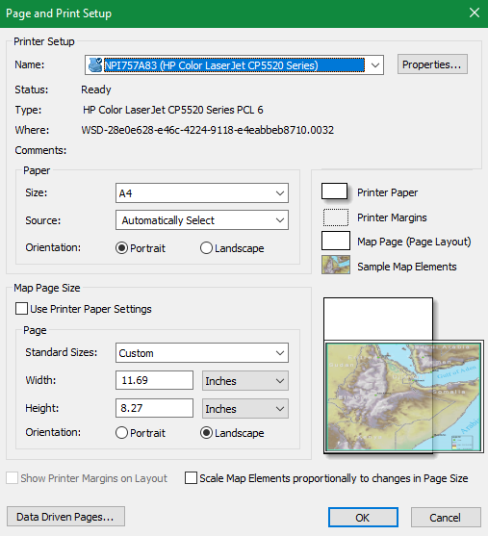

Kada se podesi veličina i orijentacija karte onda se prebaci se na Layout View. Za rad u Layout View koristi se Layout Toolbar.

Alati koji se nalaze na Layout Toolbar-u služe za kontrolu karte od kojih se najčešće koriste (s leva na desno):
- uvećanje mape
- umanjenje mape
- pomeranje mape
- pogled na celu stranu
- uvećanje na 100%
- fiksirano uvećanje
- fiksirano umanjenje
- prethodni prikaz
- naredni prikaz
- kontrola uvećanja

U okviru Layout View podešavaju se elementi karte. Svi elementi karte nalaze se na padajućem meniju koji se pojavi klikom na Insert (glavni meni).
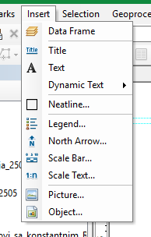
Elementi karte
Elementi karte čine naslov karte, tekstualne informacije, okviri, legenda, znak sever, razmera u obliku Scale Bar, razmera, fotografije, logo itd. Kada se klikne na bilo koji elemenat karte sa padajućeg menija on se odmah pojavi na sredini karte. Pozicija i veličina elementa karte se podešava strelicom miša. U nastavku je prikazan primer početne karte na kojoj nema informacija i primer konačne karte sa ubačenim svim elementima.
Simbolizacija podataka u Layout View-u je ista kao ona koja je podešena prilikom rada u Data View-u. U legendi je simbolizacija ista onoj koja je podešena prilikom izrade karte i može se menjati neposredno pre štampanje karte. Podešavanje simbolizacije je detaljno objašnjeno pod naslovom Obeležavanje geoobjekata simbolima (Symbology).

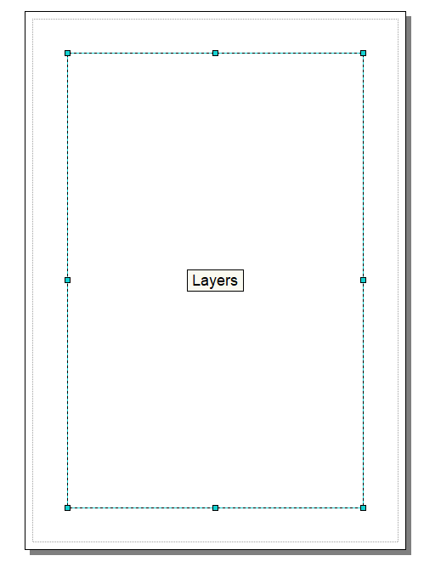
Početni izgled Layout View

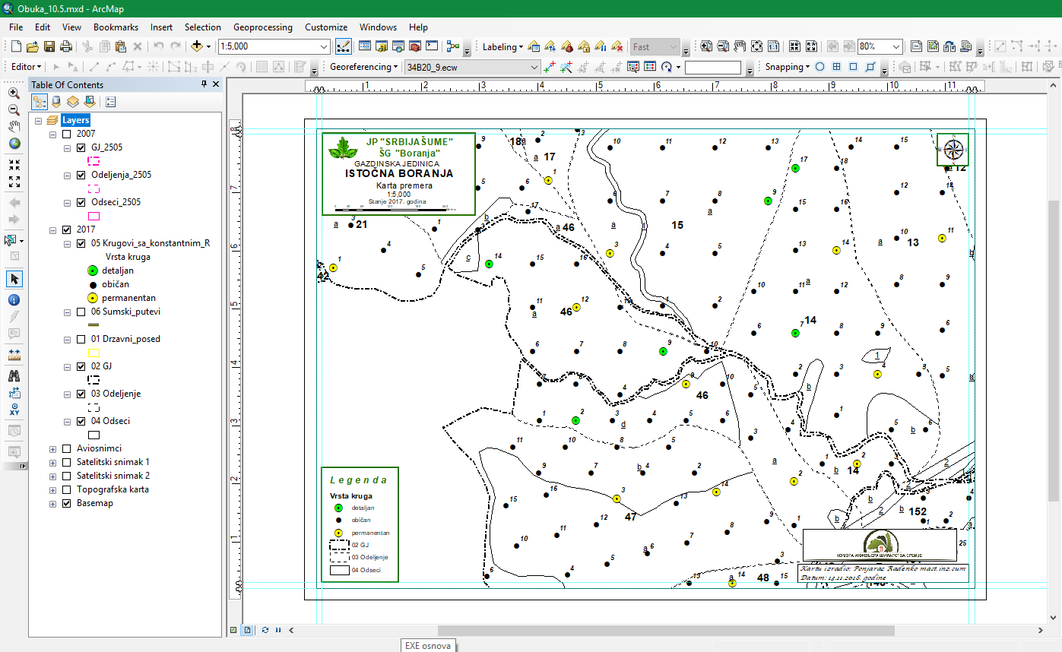
Konačan izgled projekta nakon ubacivanja elemenata karte

Kada se pripremi karta za štampu ona se može čuvati na dva načina:
- Eksportovanjem u JPG, PDF, TIFF i sl. I kao takve se mogu čuvati na računaru (File/Export Map...)
- Direktnom štampom na štampaču koji je prikopčan na računaru na kom se radi (File/Print...)
Klikom na File/Export map... otvara se novi prozor. Kada se otvori novi prozor onda se podesi lokacija gde će biti smeštena eksportovana karta. Prilikom eksportovanja karte može se birati željeni format u kom će se sačuvati mapa. Preporučuje se da rezolucija bude podešena na 300dpi.
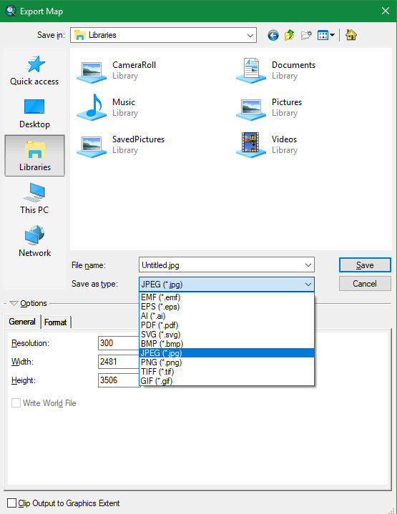
Eksportovana karta se može čuvati na računaru, a štampati po potrebi. Dok se direktnom štampanjem karte iz programa ne može sačuvati karta na računaru. Zbog toga se preporučuje da se sve potrebne tematske ili druge karte eksportuju na računar i po potrebi štampaju.

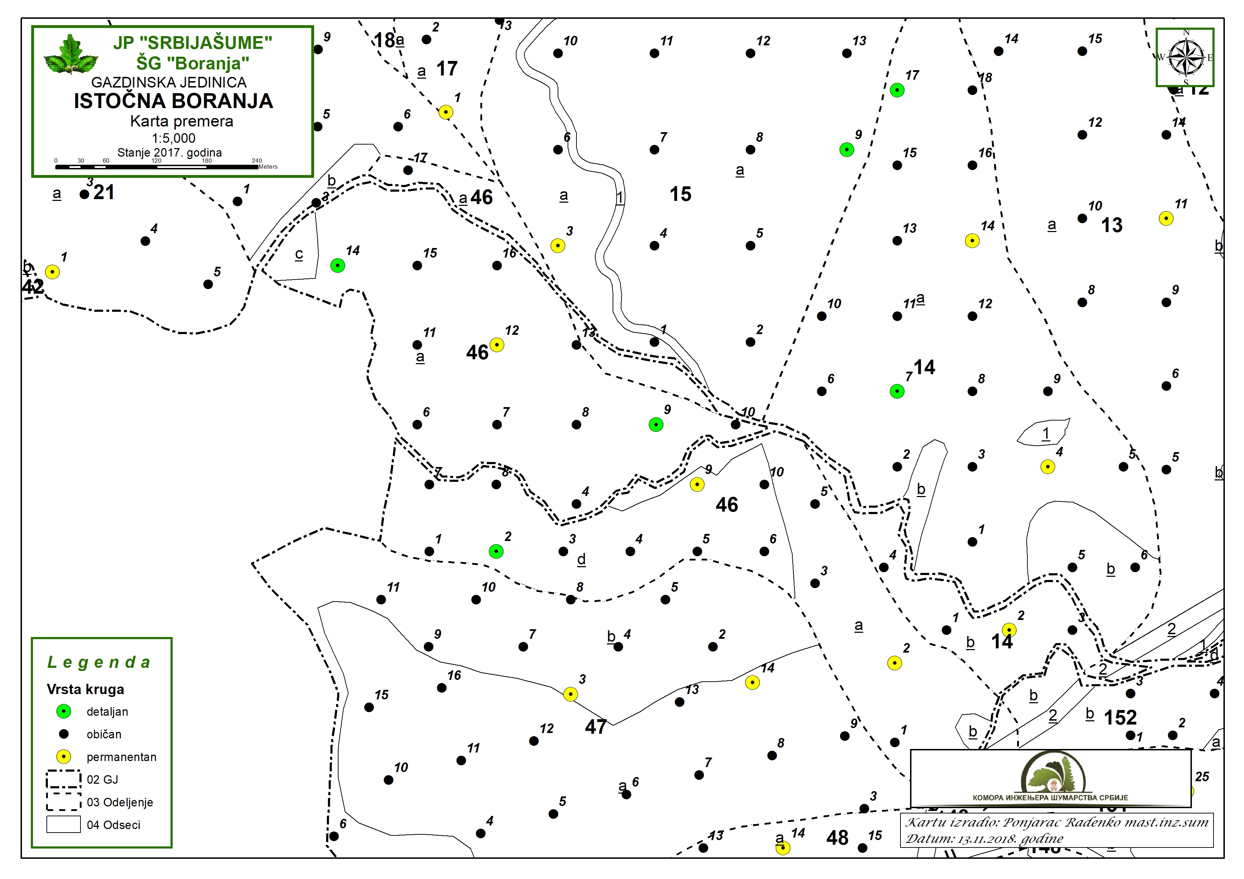
Konačan izgled eksporovane karte

GIS analiza
U procesu izrade osnove gazdovanja, kao i u procesu gazdovanja šumama, vrlo je bitno izvršiti odgovarajuće analize podataka i prikazati ih grafički. Pomoću GIS alata podaci iz baze podataka se mogu na osnovu atributa geografski predstaviti. Analiza se može vršiti na nivou gazdinske jedinice, a isto tako i višem nivou, objedinjavajući više gazdinskih jedinica. Osnovni uslov je da su GIS projekti izrađivani na isti način i da su podaci kompatibilni, te da se objedinjavanjem prostornih podataka kreirala i jedinstvena baza podataka.
Analiza podataka se može vršiti po numeričkim i opisnim podacima. Ako se vrši analiza po opisnim podacima, onda će grafički prikaz određene analize prikazati sve različite opisne podatke različitim simbolom po jednom atributu, dok kod polja sa numeričkim vrednostima, analiza će se vršiti u određenim opsezima ako postoji puno različitih vrednosti.

Annex

Attribute Tables

Guidelines for of GIS and remote sensing in forest management planning

Version 2
26.04.2018

Prepared by:
Djordje Cvetković and
Sub-PWG members

Sadržaj:

1 Uvod 3
2 Nabavka postojećih geoprostornih podataka vezanih za kompleks koji se uredjuje 4
2.1 Nabavka osnovnih karata za područje 4
2.2 Nabavka i priprema geoprostornih i alfanumeričkih podataka o katastru 5
2.3 Nabavka i priprema geoprostornih podataka daljinske detekcije 5
2.4 Nabavke karata i uslova vezano za zaštitu prirode 6
2.5 Nabavka prostornih planova 6
3 Formiranje GIS projekta 7
4 Digitalizacija poseda (spoljna granica poseda) 15
5 Uporedjivanje stanja geoprostornih podataka katastra i podataka daljinske detekcije 22
6 Preliminarno izdvajanje i digitalizacija odeljenja, odseka, puteva, vodotoka i ostalih vidljivih objekata u GIS projektu sa snimaka daljinske detekcije 24
7 Izdvajanje odseka (koji nisu vidljivi sa snimka) na terenu GPS uređajima i prikupljanje podataka za opis sastojina 26
8 Formiranje konačne podele na odeljenja i odseke i njihovo označavanje 28
9 Obeležavanje odeljenja i odseka na terenu 29
10 Inventura šuma i izrada karte premera šuma 29
11 Povezivanje GIS projekta sa obrađenim podacima premera i opisa sastojina 32
12 Izrada tematskih karata 35
13 GIS analiza 39

introduction
The need to introduce tools for geographic information systems in forestry is quite logical, given that all jobs are exclusively linked to the appropriate location, i.e. forest (stand). Whether it is the inventory of forests, silvuculture works, the protection of forests, thinning, regeneration fellings, observations or any other activity, it is always a specific site. Since GIS tools have the ability to process and systematize a huge amount of data, and with the possibility of spatial display in a very transparent way, its role is enormous in terms of increasing job quality. No other information processing tool will analyze the situation in forestry better, because GIS contains a spatial component.
Analysis of information based on spatial data is important in almost all forest management planning activities. Until now, geo-data has been separated from attribute data, such as the description of the stands and data related to forest management activities. But both types of data describe the same objects as trees, stands, departments, or forest roads. Digital geo-data will be an integral part of the future Geo Information System. They will allow access to forest objects, their surroundings or topographic general information.
Orphotographs and technical instructions for using images (types of images) or high resolution satellite images are used as a very efficient source of information. Airplane and satellite image information helps the delimitation process in mapping: roads, forest and stand boundaries can be identified. Image interpretation allows a first look at the structure of the stands: it enables the assessment of the composition of the forest, a description of the horizontal and vertical structure, the canopy closure and health status, and other relevant data related to the condition of the forest.

procurement OF EXISTING GEOspatial DATA RELATED TO managed complex
At the beginning of the development of the forest management plan for a particular unit, it is necessary to provide all participants with a set of basic geospatial data and other necessary documents (cadastre, model of terrain, conditions of other sectors ...). These data will continue to be used as a basis in the various stages of the process of creating new maps of the management unit.
Depending on the required information on the maps, the companies have the responsibility to provide existing card-issuing data to the project team, as well as new groups of data if there are new versions of maps available.
Different techniques and formats can be used to deliver data.
• Direct delivery by copying the files
• Direct access to a central spatial database including basic datasets that can be obtained from a central digital cadastre or a local cadastre
• Direct access to the central spatial database including basic data sets that can be obtained from institutions of other activities (Institute for Nature Protection, Water Management Organization, Urbanism Institute ...)
Partially, these data must be copied for later processing.
During the preparatory stage, contractors must provide the following sets of basic maps and data:
• Basic maps for the area
• Cadastre plans and alpha-numeric data
• Remote sensing cards
• Maps and conditions related to nature protection
• Spatial plans

Procurement of basic maps for the area

Before starting work, it is necessary to provide the following basic maps / bases if available:
- Previous, analogous forest cards of the management unit,
- Topographic maps,
- Digital elevation model (DEM),
- Pedological maps
- Map of natural forest communities
- Map of forest sites
- Public Road Map
- Administrative boundaries
- Maps of erosion and landslides
- Map of the noise function
Existing maps / bases have the role that planners gain insight into the spatial distribution of forests that are subject to editing, their spatial distribution, and the structure of forests that are located in that area. These data are valuable in the initial stages of management planning, but also very useful in later planning phases.
The source of these data used to have previously been analogue raster maps, which need to be georeferenced, i.e. set in space. However, in some environments, space is digitalizes during management, and data will be downloaded to a new GIS project and as such will serve as a basis for new editing. This information needs to be updated with a new condition, i.e. if additional pedological research was carried out or if there was additional road construction in the past 10 years, then these changes should be collected and added to the new project.

Procurement and preparation of geospatial and alphanumeric data on the cadastre
At the very beginning of the work on the regulation of forests of a management unit, it is necessary to determine the limits of ownership, i.e. the area with which it is managed. For this reason, it is necessary to procure:
- Digital or raster cadastral maps and
- Alphanumeric data on plots and property
If the company does not have a database of forest parcels, the data should be obtained from the Republic Geodetic Office.
The acquisition of spatial data from the cadastre is done by the Republic Geodetic Office. There are two ways to download digital spatial data about the cadastre by downloading data via web services or by simply copying data. If the digital cadastre is not available, then the Raster maps of the cadastre, which need to be georeferenced and digitized the cadastral parcels, are downloaded.

Procurement and preparation of geospatial remote sensing data
Geospatial data of remote sensing is very useful in forest management planning. These data are particularly useful in the initial phases of the spatial division of forests of a management unit and the determination of ownership of the space that is the subject of editing.
The cost of geospatial data that is acquired for the purpose of editing a particular area depends on the resolution of the image, from the degree of visibility of details on the same. There is a wide range of offerings on the market, so there are ortho-photos and satellite images and the company needs to decide on the most adequate option according to existing needs.
It is certain that initial investments in remote sensing images will be rapidly paid, since most of the cost of terrestrial shooting for the allocation of stands will be avoided, which requires a lot of professional staff time and workforce on the ground. Additionally, these recordings will also serve at later stages to determine the specific situation on the ground.

Procurement of maps and conditions related to nature protection
In the preparatory work on data acquisition, it is also the procurement of data related to the conditions of nature protection. These data exist from the previous editing of a particular management unit and monitored protected species. However, it is necessary to obtain an updated map of protected species and areas as well as the conditions of nature protection from the competent institution for nature protection, from the Office for Nature Protection.
Maps of protected areas and species are possible, depending on the availability of data, downloaded as web services or by copying data.

Procurement of spatial plans
Spatial plans for the municipalities in which the area of forest management is should be procured during the preparatory phase. When drafting the basis of management and making management plans, the designers should align them with the Spatial Plans and implement the guidelines defined in these plans.

FORMING THE GIS PROJECT
Kada su završene pripremne faze oko nabavke potrebnih podloga, započinje se rad oko formiranja GIS projekta za određenu gazdinsku jedinicu. Kako GIS predstavlja alat za prikupljanje, skladištenje, obradu, analizu i prikazivanje podataka, on će predstavljati ključno mesto u svim kasnijim fazama izrade osnove gazdovanja, kao i u procesu planiranja gazdovanja i daljim analizama podataka.
Kod formiranja GIS projekta, potrebno je primeniti neki od standardnih koordinatnih referentnih sistema. U ranijem periodu, u upotrebi je bio Beselov elipsoid kao referentni elipsoid sa Gaus-Krigerovom projekcijom usvojenom kao državna projekcija u Srbiji. Postojala su dva Koordinatna referentna sistema - zona 6 i zona 7. Zona 7 pokriva najveći deo teritorije Srbije (istočno od 19°30’), dok zona 6 obuhvata teritoriju zapadno od 19°30’. Neki veoma mali delovi istočne Srbije potpadaju pod zonu 8, ali su zanemarljivi.
Zakonom o državnom premeru i katastru nepokretnosti, u Republici Srbiji je od 1. januara 2011. godine u službenoj upotrebi novi državni – prostorni referentni sistem, a usvojena je i nova državna projekcija (WGS 1984 UTM).
Takođe, na početku je vrlo bitno postaviti određena pravila oko organizovanja GIS projekata. Prvo, zbog lakšeg rada i jednostavnosti korišćenja podataka, kao i zbog toga što će GIS projekat postati deo integralnog GIS sistema. Podaci treba da budu kompatibilni sa GIS projektima ostalih gazdinskih jedinica, tj. celokupnog područja.
Svaki GIS projekat je organizovan kroz set podataka prikazanih po slojevima. Različite kategorije podataka treba prikazivati na zasebnim slojevima.
When the preparatory stages for the procurement of the necessary basis have been completed, the work on the formation of a GIS project for a particular management unit is underway. As GIS is a tool for collecting, storing, processing, analyzing and displaying data, it will be a key place in all subsequent stages of development of the management plan, as well as in the management planning process and further analysis of data.
When forming a GIS project, one of the standard coordinate reference systems needs to be applied. In the earlier period, Besel ellipsoid was in use as a reference ellipsoid with Gaus-Kriger's projection adopted as a state projection in Serbia. There were two Coordinate Reference Systems - Zone 6 and Zone 7. Zone 7 covers most of the territory of Serbia (east of 19 ° 30 '), while zone 6 covers the territory west of 19 ° 30'. Some very small parts of eastern Serbia fall under zone 8, but they are negligible.
By the Law on State survey and Cadastre in the Republic of Serbia, since January 1, 2011, the new state-spatial reference system has been officially used, and a new state projection (WGS 1984 UTM) has been adopted.
In the beginning, it is very important to set certain rules about the organization of GIS projects. First, for easier work and ease of use of data, as well as because the GIS project will become part of an integral GIS system. Data should be compatible with GIS projects of other units, ie. of the entire area.
Each GIS project is organized through a set of data displayed by layers. Different categories of data should be displayed on separate layers.
Slika 1: Organizacija slojeva u GIS projektu
Svi podaci u GIS projektu imaju prostornu komponentu i atributne podatke. Prostorna komponenta je grafički predstavljena u projektu, a atributni podaci su smešteni u geobazu podataka u pozadini. Svaki prostorni podatak ima svoje atributne podatke.
Slika 2: GIS projekat sa prostornim i atributnim podacima
Prostorne podatke različitih kategorija, predstavljene po slojevima, treba predstaviti određenom simbologijom, zbog lakše preglednosti buduće karte prostorne podele područja. Kako postojeći standardi za prikazivanje elemenata na kartama nisu prilagođeni novim tehnologijama, trebalo bi na nivou preduzeća ustanoviti određena pravila obeležavanja pojedinih elemenata na kartama, dok se ne ustanovi zvanični standard oko toga.
Takođe, potrebno je ustanoviti i određena pravila kod formiranja baze podataka za pojedine elemente GIS projekta, tj. za pojedini set podataka. Ovo je vrlo bitno zbog integrisanja GIS projekta gazdinske jedinice sa integralnim GIS projektom područja. Na ovaj način će u integrisanom GIS projektu biti moguće praviti analize i tematske karte za celo područje.
Prostorni podaci mogu imati karakter tačke, linije ili poligona.
Osnovne slojeve jednog GIS projekta čine različiti nivoi podele prostora, a ima ih tri, i to slojevi granica gazdinske jedinice, odeljenja i odseka. Prostorni podaci sa ovih slojeva imaju karakter poligona, pošto je potrebno imati podatke o površini pojedinih poligona. Kao što je ranije navedeno, potrebno je ustanoviti različitu simbologiju za svaki od ovih slojeva i to granična linija kod sloja odsek treba da je najtanja, a kod gazdinske jedinice najdeblja. Razliku je moguće praviti i putem različitih boja granične linije.

Slika 3: Različita simbologija u GIS projektu
Što se tiče informacija u bazi podataka vezanoj za ove setove podataka, kod gazdinske jedinice treba da ima opšte informacije o šifri i imenu gazdinske jedinice, kao i pripadnosti šumskoj upravi i šumskom gazdinstvu. Kod seta podataka za odeljenja, treba u bazi formirati podatke o broju (oznaci) odeljenja, kao i o pripadnosti gazdinskoj jedinici.
Slika 4: Baza podataka sloja gazdinske jedinice i sloja odeljenja
Najvažniji set podataka u GIS projektu su odseci, koji predstavljaju najnižu podelu prostora. Baza podataka kod ovog sloja sadrži sve podatke iz osnove gazdovanja. Ovi podaci se automatski generišu povezivanjem sa bazom podataka kreiranom u specijalizovanom programu za izradu osnova gazdovanja. Međutim, da bi se generisanje podataka moglo izvršiti, potrebno je u GIS projektu formirati ključ polje za povezivanje sa podacima iz specijalizovane baze podataka. Ovo polje obično ima naziv GisID i potrebno je ručno uneti podatke za svaki poligon, tj. za svaki odsek i čistinu. Podaci koji se unose u polje GisID predstavljaju šifru, tj. ime svakog odseka/čistine, a formira se od šifre gazdinske jedinice, broja odeljenja i oznake odseka ili čistine. Šifra gazdinske jedinice ima 4 karaktera, odeljenja 3 karaktera, odseka 1 karakter, a čistine 2 karaktera (npr. 2714052a ili 271405202). Isto ovakvo polje kao ključ za povezivanje postoji i u bazi podataka koju formira specijalizovana aplikacija za izradu osnova i na osnovu te logike prostorni podaci u GIS projektu se povezuju sa atributnim podacima.
Slika 5: Baza podataka sloja odseka
Pored ovih osnovnih slojeva u GIS projektu potrebno je formirati i slojeve za ostale elemente prikazivanja prostora, kao što su putevi, vodotoci, premer, itd. Svaki od slojeva će imati različitu predefinisanu simbologiju i različitu bazu atributnih podataka prilagođenu tom setu podataka.
Slika 6: Tematska karta inventure šuma
U zavisnosti od podataka koji se prikazuju po pojedinom sloju, on će biti i definisan karakterom podataka (tačka, linija ili poligon). Tako će sloj sa putevima imati karakter linije, krugovi kod delimičnog premera karakter tačke, totalni premer karakter poligona, itd. Pojedini GIS programi dozvoljavaju da na istom sloju budu prikazani podaci različitog karaktera, ali to treba izbegavati.
Pored slojeva sa vektorskim podacima, u GIS projektu se nalaze i slojevi koji sadrže podloge u vidu rasterskih karata. Ovi rasterski podaci služe radi pregleda određenog prostora i kao osnova za digitalizaciju određene podele prostora.
Prilikom postavljanja rasterskih karata na ove slojeve, radi se njihovo georeferenciranje, tj. pozicioniranje u prostoru. Da bi se izvršilo georeferenciranje određene rasterske karte, potrebno je da na njoj postoje podaci o koordinatama. Ukoliko podaci o koordinatama ne postoje na kartama, takođe je moguće njeno georeferenciranje, tako što je potrebno na terenu snimiti GPS uređajima neke prepoznatljive tačke sa karte. Svaki software ima specijalizovane alate za georeferenciranje rasterskih karata i to se obavlja na vrlo jednostavan način.

Digitalizacija poseda (spoljna granica poseda)
Nakon formiranja GIS projekta, pristupa se digitalizaciji poseda. U ovom koraku treba izdefinisati prostor koji je predmet uređivanja.
Polaz za definisanje poseda predstavljaju georeferencirane podloge rasterskih katastarskih karata ili preuzete digitalne katastarske karte, koje su pribavljene u pripremnim fazama.
Na osnovu rasterske karte kao podloge u GIS projektu, na sloju Katastar se digitalizuje svaka parcela poseda. Po završetku digitalizacije dobija se prostorni prkaz spoljne granice poseda koji je predmet uređivanja šuma.
Sloj Katastar ima svoju simbologiju, kao i svoju bazu sa atributnim podacima. Baza podataka bi trebalo da ima polja za broj parcele, pripadnost katastarskoj i političkoj opštini, vlasništvo, kao i pripadnost gazdinskoj jedinici. Na ovaj način će biti omogućeno prikazivanje putem anotacija pregledna katastaska karta sa brojevima parcela i tematske karte po katastarskim opštinama. Vrlo je važno osmisliti bazu podataka za ovaj sloj i primenjivati je u svakom GIS projektu, zbog integrisanja sa centralnom prostornom bazom katastra.
Slika 7: Sloj katastarskih parcela sa bazom podataka u GIS projektu
Jedan od načina rada je i preuzimanje digitalnih podataka iz centralne prostorne baze podataka preduzeća ili iz centralne prostorne baze podataka RGZ, kada se za to stvore uslovi.

Uporedjivanje stanja geoprostornih podataka katastra i podataka daljinske detekcije
Pošto su u pripremnim fazama nabavljeni određeni podaci daljinske detekcije (satelitski snimci ili orto foto snimci), ove podatke je potrebno u GIS projektu postaviti na određeni sloj. Ovi podaci će predstavljati podlogu u mnogim koracima budućeg uređivanja šuma.
Jedan od prvih koraka je ustanovljanje razlike između podataka poseda sa sloja Katastar i stvarnog stanja šuma na terenu. Preklapanjem vektorskih podataka katastarskih parcela sa podlogom daljinske detekcije, može se uvideti gde su konfliktne površine poseda. Ukoliko takve površine postoje, potrebno je na terenu rešiti iste. Podaci katastra o granici poseda se prenose u GPS uređaj i na terenu se konstatuje postojanje konflikta sa drugim vlasnikom. Potom se angažuje relevantno geodetsko preduzeće i detaljnim geodetskim snimanjem ispravlja grešku na terenu postavljanjem korektne granice poseda.
Slika 8: GIS projekat sa slojevima katastra i satelitskog snimka
Ispravljene granice poseda na terenu se prenose u GIS projekat i dobija se konačna granica gazdinske jedinice, koja je dalje predmet dalje podele na odeljenja i odseke.

Preliminarno izdvajanje i digitalizacija odel

jenja, odseka, puteva, vodotoka i ostalih vidljivih objekata u GIS projektu sa snimaka daljinske detekcije
Pošto je u GIS projektu formiran sloj sa snimcima daljinske detekcije, on će poslužiti kao podloga u fazi preliminarnog izdvajanja granica odeljenja, odseka i ostalih relevantnih objekata za gazdovanje šumama.
Snimci daljinske detekcije znatno olakšavaju i pojeftinjuju rad kod uređivanja određene gazdinske jedinice. Najveći deo posla oko podele prostora i definisanja ostalih objekata relevantnih za šumarstvo se može uraditi u GIS projektu. Granice odeljenja na osnovu proseka, grebena ili potoka su prepoznatljive na snimku daljinske detekcije. U ovoj fazi, zbog orijentacije, dosta pomažu i stare osnovne karte u vidu rasterske podloge ili digitalne karte ako postoje iz prethodnog uređivanja gazdinske jedinice, a koje su pribavljene u pripremnim fazama.
Kako je u prethodnom koraku digitalizacijom poseda dobijena granica gazdinske jedinice, u ovoj fazi se prvo vrši digitalizacija granica odeljenja na određenom sloju u GIS projektu. Potom se na drugom sloju radi dalja podela prostora i na odseke/čistine koji su vidljivi i prepoznatljivi na snimku daljinske detekcije. Provera korektnosti izdvojenih odseka/čistina ukoliko situacija nije skroz jasna na snimku daljinske detekcije se proverava na terenu prebacivanjem podataka u GPS uređaj i odlaskom na lice mesta.

Slika 9: Izdvajanje odseka sa snimka daljinske detekcije

Izdvajanje odseka (koji nisu vidljivi sa snimka) na terenu GPS uređajima i prikupljanje podataka za opis sastojina

Snimci daljinske detekcije dosta olakšavaju rad kod izdvajanja odseka, međutim nije moguće sve situacije prepoznati na ovaj način. U uslovima uređivanja šuma na tipološkim osnovama i nekim drugim slučajevima, nemoguće je sa snimaka daljinske detekcije odrediti granice između pojedinih odseka.
Iz ovog razloga je potrebno izvršiti dodatno izdvajanje odseka na terenu. Pored ovog potrebno je izdvajanja odseka sa snimaka potvrditi obilaskom terena.
Sve situacije koje nisu izdvojene u GIS projektu sa satelitskih snimaka potrebno je dodatno snimiti na terenu. Ovo se obavlja GPS uređajima prolaskom granicom između odseka prilikom izdvajanja odseka i snimanjem te granice u uređaj. Prilikom snimanja granice između odseka, projektant prikuplja preliminarne podatke za opis sastojina i ukoliko je potrebno izvršiti obeležavanje granica odseka, grebačem na stablima označava tu granicu (na osnovu Pravilniku o sadržini osnova i programa gazdovanja... Sl.gl. 122/2003 glasi: Granica odseka se, po pravilu, geodetski snima, obeležava i obnavlja: na granici namenskih celina; u prebirnim šumama; u visokim jednodobnim zrelim i dozrevajućim šumama, u kompleksima iste vrste drveća; visokim raznodobnim i nejednoličnim šumama u kojima je većina stabala dostigla starost dve trećine ophodnje.)
Sve granice odseka snimljene GPS uređajem na terenu se prebacuju u GIS projekat. Takođe, granice odseka izdvojene u GIS projektu, a korigovane na terenu, se snimaju GPS uređajem i prebacuju u isti projekat. Na ovaj način se dobija korektna podela prostora na odeljenja i odseke/čistine.
Pored ovog u GIS projekat se prebacuju i svi ostali objekti snimljeni GPS uređajem na terenu na odgovarajuće slojeve. Tako je moguće snimiti i lovačke objekte, ograde, tačke od interesa za zaštitu prirode itd.

Formiranje konačne podele na odeljenja i odseke i njihovo označavanje
Na osnovu rasterskih podloga osnovne karte iz prethodnog uređivanja, izdvajanja sa snimaka daljinske detekcije i snimanja GPS uređajem na terenu, digitalizuje se podela gazdinske jedinice na odeljenja. Okvir za digitalizaciju odeljenja treba da bude površina/poligon gazdinske jedinice, tj. površina/poligon poseda. Sloju odeljenja se dodeljuje određena simbologija granice i popunjava se baza podataka odgovarajućim atributnim podacima. Među atributnim podacima se nalazi i polje sa brojem odeljenja, što će poslužiti za anotaciju odeljenja na karti, tj. označavanje na karti.
U okviru granica odeljenja, kreira se konačna podela na odseke/čistine. U ovu svrhu se koriste podaci digitalizacije sa podloge snimaka daljinske detekcije, kao i snimanja GPS uređajem na terenu. Sloj dobija odgovarajuću simbologiju, a u bazi podataka ovog sloja se popunjava oznaka odseka i polje ključa – GisID za svaki pojedinačni poligon odseka/čistine. Ovo polje će kasnije poslužiti kao ključ za povezivanje obrađenih podataka opisa i premera iz specijalizovane aplikacije sa svakim pojedinačnim poligonom odseka/čistine.
Pošto u bazi podataka postoji informacija o broju odeljenja i o oznaci odseka/čistine, na karti je sada moguće izvršiti anotaciju – obeležavanje oznaka tih poligona. Anotacija oznaka (obeležavanje na karti) se vrši automatski iz baze podataka, tako da svakim ažuriranjem oznaka tokom procesa uređivanja šuma, automatski se ažuriraju i oznake na karti.
Slika 10: Digitalizovana podela prostora na odeljenja i odseke
Takođe se u GIS projektu digitalizuju i ostali relevantni objekti definisani sa snimka daljinske detekcije i snimanjem na terenu GPS uređajem. Svaki sloj sa odgovarajućim elementima će imati svoju simbologiju prema kategoriji i adekvatnu bazu podataka. Tako npr. putevi će imati određene oznake, kategoriju, godinu gradnje..., lovačke čeke svoje oznake, godinu gradnje itd. Na osnovu ovih atributa, na karti će se automatski generisati različita predefinisana simbologija. Kada se ustanovi određena pravila za simbologiju ili ako postoji zakonski definisana, obrazovaće se određeni šabloni, koji će olakšavati rad kod formiranja simbologije određenog sloja, na osnovu atributnih informacija sa istog.

Obeležavanje odeljenja i odseka na terenu
Pošto je formirana konačna karta podele prostora na odeljenja i odseke, potrebno je te oznake preneti i na teren. Po pravilu granice odeljenja se retko menjaju, a obaveza korisnika je da te granice obnavlja ako se oštete. U izuzetnim slučajevima, ako je potrebno određena odeljenja podeliti, onda će se izvršiti novo obeležavanje odeljenja na terenu. Takođe, ako su ranije oznake odeljenja bile neadekvatne novom načinu korišćenju informacionih tehnologija (npr. 54/2), potrebno je izvršiti novo obrojčavanje odeljenja i ista obeležiti na terenu.
Kod obeležavanja odseka, na prosekama je potrebno obeležiti oznake na granici odseka, a kod slučajeva prema Pravilniku gde je potrebno izvršiti i obeležavanje granice odseka, izvršioc farba granicu na stablima, na putanji koju je projektant prilikom izdvajanja odseka obeležio grebačem, koristeći tom prilikom i GPS uređaj sa učitanim granicama između odseka.

Inventura šuma i izrada karte premera šuma
Osnov za kalkulaciju premera kod sastojinske inventure šuma predstavlja najniži nivo u planiranju u šumarstvu, tj. odsek ili sastojina. Prema Pravilniku o sadržini osnova i programa gazdovanja šumama, godišnjeg izvođačkog plana i privremenog godišnjeg plana gazdovanja privatnim šumama, mere se sve sastojine iznad taksacione granice i to potpunim premerom ili delimičnim premerom koji je zasnovan na matematičko-statističkim principima, a oblik primerne površine može biti pruga, krug sa konstantnim poluprečnikom, koncentrični krugovi, ugaono izbrajanje ili neki drugi priznati oblik primerne površine. Snimci daljinske detekcije u GIS projektu treba da posluže za postavljanje mreže primernih površina, a njihov raspored u odseku je po objektivnom i sistematskom izboru.
Prilikom kalkulacije delimičnog premera, projektant bi trebalo da vodi računa o kontinuitetu u odnosu na prethodni premer, tj. da prikupljeni podaci budu uporedivi sa podacima prikupljenim u prethodnoj inventuri.
Kod Nacionalne inventure se primenjuje permanentna inventura, što podrazumeva premer identičnih primernih površina. Ovo se postiže obezbeđivanjem lokacije primerne površine koordinatama i metalnim klinom u centru primerne površine. Ovaj način premera ima niz prednosti, a najvažniji je što se mere identična stabla kao u prethodnoj inventuri i na taj način se može pratiti prirast stabala, kao i neki drugi parametri. Nedostatak je što je ovaj metod skuplji u odnosu na klasičnu sastojinsku inventuru.
Metod koji se primenjuje u nekim sredinama, takođe postavlja primerne površine na istim lokacijama kao i u prethodnoj inventuri, s tim što centar primerne površine nije tačno na istoj poziciji, pa samim tim se gubi veza između premerenih pojedinačnih stabala u dva uzastopna premera. Osnovna poenta ovog načina delimičnog premera je da se primerne površine postave u iste sastojinske situacije kao u prethodnom premeru da bi podaci premera bili uporedivi. Ovaj metod olakšava rad projektantima i pojeftinjuje rad. Koordinate primernih površina iz GIS projekta prethodnog premera se učitavaju u GPS uređaj i izvršilac pronalazi na terenu primernu površinu i vrši premer. Izbegnuta je nova kalkulacija premera i pozicija primerne površine se na brz način pronalazi na terenu.
U GIS projektu je potrebno formirati slojeve premera šuma iz više razloga. Prvo, kalkulacija primernih površina se vrši uz podlogu snimka daljinske detekcije, dalje ovi vektorski podaci rasporeda primernih površina će poslužiti u narednoj inventuri i na kraju za izradu pregledne karte premera šuma koja je obavezna za priložiti uz osnovu gazdovanja prema Zakonu o šumama.
Slika 11: Prikaz premera sastojina različitom simbologijom
Potrebno je da u GIS projektu budu prikazani odseci ispod taksacione granice, odseci sa potpunim premerom i odseci sa delimičnim premerom. Odseci ispod taksacione granice i odseci sa potpunim premerom se prikazuju kao poligoni sa određenom simbologijom (ispuna određene boje), dok se kod delimičnog premera, primerne površine prikazuju u vidu tačaka, što znači da moraju biti prikazani na različim slojevima zbog različitog karaktera podataka. Obična i detaljna primerna površina treba da imaju različitu simbologiju i svaka primerna površina treba da ima oznaku broja prema manualu koji je vođen u premeru.
Kao i svaki drugi sloj u GIS projektu, i slojevi premera treba da imaju bazu podataka sa atributnim podacima. Ovo se naročito odnosi na sloj sa delimičnim premerom, da bi se podaci premera mogli koristiti i u narednoj inventuri šuma. Baza podataka ovog sloja treba da sadrži informacije o lokaciji (GJ, odeljenje i odsek), broj primerne površine, vrsta primerne površine (obična ili detaljna) i godina premera. Podaci o broju primerne površine u bazi podataka su bitne i zbog označavanja istih na karti, a informacija o vrsti primerne površine zbog mogućnosti izrade različite simbologije primernih površina na karti.
Slika 12: Prikaz delimičnog premera u GIS projektu sa simbologijom i označavanjem
Slika 13: Baza podataka za sloj delimični premer

Povezivanje GIS projekta sa obrađenim podacima premera i opisa sastojina
Nakon premera sastojina jedne gazdinske jedinice, podaci se obrađuju u specijalizovanoj aplikaciji za izradu osnova gazdovanja šumama. U istu aplikaciju se unose i obrađuju i podaci opisa sastojina i staništa prikupljeni na terenu. Na ovaj način se kroz aplikaciju formira baza podataka sa svim relevantnim podacima na nivou odseka.
Pored toga, formiran je i GIS projekat, koji sadrži prostornu komponentu svih objekata vezano za istu gazdinsku jedinicu. Da bi GIS projekat bio funkcionalan, odnosno da bi se prostorni podaci mogli na adekvatan način prezentovati i analizirati, potrebno im je dodati podatke iz baze podataka obrađene u specijalizovanoj aplikaciji za izradu osnova gazdovanja. Nosioc svih informacija je odsek kao najniža podela prostora, tako da se povezivanje podataka iz baze podataka vrši sa slojem sa odsecima u GIS projektu. Prepoznavanje prostornih podataka sa podacima iz baze podataka se vrši preko ključ polja koje mora da postoji na oba mesta. Ključ polje mora da ima jedinstven podatak koji ne sme da se ponovi u dva različita objekta u GIS projektu i u bazi podataka. Da bi se to postiglo, ključ polje se formira kombinacijom šifre gazdinske jedinice, broja odeljenja i oznake odseka ili čistine. Na ovaj način, nemoguće je da se nađe isti podatak u ključ polju u integralnom GIS projektu određenog područja, pa ni na nivou Republike.
Slika 14: Ključ polje za povezivanje sloja Odsek GIS projekta i baze podataka

Povezivanjem sloja sa odsecima u GIS projektu sa bazom podataka osnove, svaki poligon odseka dobija sve informacije vezano za njega. Na ovaj način je GIS projekat spreman za izradu tematskih karata sve vrste analiza i prikazivanje podataka radi odlučivanja u daljem procesu planiranja gazdovanja.

Izrada tematskih karata
Zakonom o šumama uz osnovu gazdovanja je potrebno, pored osnovne, izraditi određeno broj tematskih karata. Međutim, u procesu izrade osnove gazdovanja šumama i kasnije prilikom korišćenja osnove u redovnom procesu gazdovanja šumama, stvara se potreba analize i prikazivanja određenih prostornih podataka na pregledan i shvatljiv način.
Postojanjem povezanih prostornih podataka sa informacijama vezanim za njih, u GIS projektu je moguće na jednostavan način izraditi tematske karte prema potrebama. Prilikom izrade tematskih karata se koristi simbologija prilagođena svakoj od njih. Proces izrade tematskih karata je jednostavan, a zavisi od postojećih standarda i kreativnosti projektanta. Za izradu tematske karte se uzima određena karakteristika i različitim simbolima se prikazuje svaka različita veličina. Besmisleno je izrađivati tematsku kartu za neku karakteristiku koja ima prevelik broj različitih vrednosti, jer će biti prevelik broj različitih simbola i karta neće biti čitljiva. Tako na primer, prema Kodnom priručniku za šume Srbije, izdefinisano je skoro 1000 sastojinskih pripadnosti, pa za prikazivanje tematske karte sastojinskih pripadnosti na nivou Srbije ne bi bio dovoljan broj različitih simbola (boja ili šrafura) da bi se ovakva karta izradila, a kamoli da bi bila čitljiva.
Da bi se proces što više pojednostavio, u GIS tehnologiji postoje šabloni za izradu tematskih karata, koji predstavljaju predefinisanu simbologiju određenog atributa. Primenom ovog šablona u bilo kojem projektu sa karakteristikom za koju je definisan šablon, na vrlo brz način se izrađuje tematska karta.
Slika 15: Tematska karta sastojinske pripadnosti

Tematska karta se može izrađivati prema bilo kom atributnom podatku, bilo da je opisnog ili numeričkog karaktera. U slučaju opisnog karaktera, na karti se prikazuju sve različite veličine, određenom simbologijom u vidu boje ili šrafure. Što se tiče polja sa numeričkim vrednostima, ukoliko je mali broj različitih vrednosti, onda se tematska karta takođe izrađuje različitom simbologijom za svaku vrednost, a u slučaju velikog broja podataka različite vrednosti, pravi se tematska karta od određenih opsega vrednosti.
Slika 16: Tematska karta sa simbologijom od različitih vrednosti i opsega podataka
Takođe, tematska karta se može izrađivati od svih karaktera podataka u GIS projektu (tačka, linija i poligon).
Slika 17: Tematska karta putne mreže (karakter podataka – linija)

GIS analiza
U procesu izrade osnove gazdovanja, kao i u procesu gazdovanja šumama, vrlo je bitno izvršiti odgovarajuće analize podataka i prikazati ih grafički. Pomoću GIS alata podaci iz baze podataka se mogu na osnovu atributa geografski predstaviti. Analiza se može vršiti na nivou gazdinske jedinice, a isto tako i višem nivou, objedinjavajući više gazdinskih jedinica. Osnovni uslov je da su GIS projekti izrađivani na isti način i da su podaci kompatibilni, te da se objedinjavanjem prostornih podataka kreirala i jedinstvena baza podataka.
Analiza podataka se može vršiti po numeričkim i opisnim podacima. Ako se vrši analiza po opisnim podacima, onda će grafički prikaz određene analize prikazati sve različite opisne podatke različitim simbolom po jednom atributu, dok kod polja sa numeričkim vrednostima, analiza će se vršiti u određenim opsezima ako postoji puno različitih vrednosti.

Annex

Attribute Tables

Katadstral Parcels

Management Unit / GJ
ID | GISID | GJ | GJ Ime | P_ha
286292 | 2505 | 2505 | Istocna Boranja | 4,229.63

Odelenje
ID | GISID | GJ | Odelenje | P_ha | Odelenje_txt
276281 | 2706001 | 2706 | 1 | 43.65 | 001
 |  |  |  |  | Filled automatically

Odsek
ID | GisOdsek | GJ | Odelenje | Odsek | P_ha | Odelenje_txt
8278287 | 2505022A | 2505 | 22 | a | 13.97 | 022
 | Filled:  Concatenate (GJ+Odelenje_txt+ Odsek) |  |  |  |  | Filled automatically = concatenate(“0”+Odelenje)

